BỘ CÔNG THƯƠNG
TRƯỜNG ĐẠI HỌC CÔNG NGHIỆP HÀ NỘI
---------------------------

ĐỒ ÁN TỐT NGHIỆP ĐẠI HỌC
NGÀNH CÔNG NGHỆ THÔNG TIN

XÂY DỰNG WEBSITE BÁN SÁCH ONLINE
SỬ DỤNG ASP.NET

GVHD : | ThS. An Văn Minh
Sinh Viên : | Nguyễn Văn Huân
Mã Sinh Viên: | 2018603068

Hà Nội - 2025

LỜI CẢM ƠN
Với tình cảm sâu sắc và chân thành nhất, em xin được phép bày tỏ lòng biết ơn đến tất cả các cá nhân và tổ chức đã tạo điều kiện hỗ trợ, giúp đỡ em trong suốt quá trình học tập và nghiên cứu đề tài “Xây dựng website bán sách online sử dụng ASP.NET”. Trong suốt thời gian từ khi bắt đầu học tập tại trường đến nay, em đã nhận được rất nhiều sự quan tâm, giúp đỡ của quý thầy cô và bạn bè. Với lòng biết ơn sâu sắc nhất, em xin gửi đến quý thầy cô ở khoa công nghệ thông tin đã truyền đạt vốn kiến thức quý báu cho em trong suốt thời gian học tập tại trường. Nhờ có những lời hướng dẫn, dạy bảo của các thầy, các cô nên đề tài tốt nghiệp: “Xây dựng website bán sách online sử dụng ASP.NET” của em mới có thể hoàn thiện. Một lần nữa, em xin chân thành cảm ơn thầy An Văn Minh – người đã trực tiếp giúp đỡ, quan tâm, hướng dẫn em hoàn thành tốt bài báo cáo này trong thời gian qua. Bài báo cáo đồ án của em thực hiện trong khoảng thời gian 7 tuần.
Bước đầu đi vào thực tế của em còn hạn chế và còn nhiều bỡ ngỡ nên không tránh khỏi những thiếu sót, em rất mong nhận được những ý kiến đóng góp quý báu của quý thầy cô để kiến thức của em trong lĩnh vực này được hoàn thiện hơn đồng thời có điều kiện bổ sung, nâng cao kỹ năng nghề nghiệp của em.
Em xin chân thành cảm ơn!

MỤC LỤC
LỜI CẢM ƠN 2
MỤC LỤC 3
DANH MỤC HÌNH VẼ 8
DANH MỤC BẢNG BIỂU 10
LỜI NÓI ĐẦU 11
TỔNG QUAN VỀ ĐỀ TÀI 12
CHƯƠNG 1: KIẾN THỨC TỔNG QUAN 17
1.1. Tổng quan về thương mại điện tử 17
1.2. Kiến thức về lập trình web 18
1.2.1 Frontend (Giao diện người dùng) 18
1.2.2 Backend (Xử lý phía máy chủ) 19
1.2.3 Giao tiếp giữa frontend và backend 19
1.2.4 Mô hình client-server 19
1.3. Giới thiệu về ASP.NET và mô hình MVC 19
1.3.1 ASP.NET là gì? 19
1.3.2 Kiến trúc mô hình MVC trong ASP.NET 20
1.3.3 Lợi ích của mô hình MVC 20
1.3.4 Ứng dụng trong đề tài 21
1.4. Giới thiệu về cơ sở dữ liệu SQL Server 21
1.4.1 SQL Server là gì? 21
1.4.2 Cấu trúc cơ sở dữ liệu trong SQL Server 22
1.4.3 Tính năng của SQL Server trong phát triển web 22
1.4.4 Ứng dụng trong đề tài 23
1.5. Công cụ và ngôn ngữ lập trình sử dụng 23
1.5.1 Ngôn ngữ lập trình C# 23
1.5.2 ASP.NET và ASP.NET Core 24
1.5.3 SQL Server 24
1.5.4 Công cụ phát triển: Visual Studio 25
1.5.5 Các công cụ hỗ trợ khác 25
CHƯƠNG 2: PHÂN TÍCH THIẾT KẾ HỆ THỐNG 26
2.1. Khảo sát khách hàng 26
2.1.1 Thông tin cửa hàng 26
2.1.2 Các loại hình dịch vụ 26
2.2. Hiện trạng cửa hàng 26
2.2.1 Nhân viên 26
2.2.2 Công việc thường trực tại cửa hàng 27
2.2.3 Nhu cầu sắp tới của cửa hàng 27
2.2.4 Kết quả sơ bộ 27
2.3. Yêu cầu của cửa hàng 28
2.3.1 Hoạt động mua hàng 28
2.3.2 Quyền của quản trị viên của cửa hàng: 28
2.3.3 Xác định yêu cầu của hệ thống 30
2.4. Biểu đồ Use Case 33
2.4.1 Các Use Case chính 33
2.4.2 Use case Quản lý danh mục 34
2.4.3 Use case Quản lý tác giả 34
2.4.4 Use case Quản lý nhà phân phối 35
2.4.5 Use case Quản lý sản phẩm 35
2.4.6 Use case Quản lý đơn hàng 36
2.4.7 Use case Quản lý khách hàng 36
2.5. Mô tả chi tiết các use case 37
2.5.1 Đăng ký 37
2.5.2 Đăng nhập 38
2.5.3 Quản lý sản phẩm 39
2.5.4 Quản lý danh mục 41
2.5.5 Quản lý tác giả 43
2.5.6 Quản lý nhà phân phối 44
2.5.7 Quản lý đơn hàng 46
2.5.8 Quản lý doanh thu 48
2.5.9 Quản lý giỏ hàng 49
2.5.10 Quản lý tài khoản khách hàng 50
2.5.11 Tìm kiếm 51
2.5.12 Xem sản phẩm 52
2.6. Biểu đồ trình tự 53
2.6.1 Đăng ký 53
2.6.1 Đăng nhập 53
2.6.3 Cập nhật thông tin cá nhân 54
2.6.4 Quản lý danh mục 54
2.6.5 Quản lý tác giả 56
2.6.6 Quản lý nhà phân phối 57
2.6.7 Quản lý sản phẩm 59
2.6.8 Quản lý đơn hàng 60
2.6.9 Quản lý giỏ hàng 61
2.6.10 Quản lý tài khoản khách hàng 61
2.6.11 Tìm kiếm 62
2.6.12 Xem sản phẩm 62
2.7. Thiết kế cơ sở dữ liệu 63
2.7.1 Mô hình dữ liệu quan hệ 63
2.7.2 Chi tiết các bảng 64
CHƯƠNG 3: CÀI ĐẶT HỆ THỐNG VÀ MỘT SỐ KẾT QUẢ 68
3.1. Môi trường triển khai hệ thống 68
3.1.1. Yêu cầu phần cứng 68
3.1.2. Yêu cầu phần mềm 68
3.2. Cài đặt công cụ phát triển 68
3.2.1. Cài đặt Visual Studio 68
3.2.2. Cài đặt SQL Server 69
3.3. Tạo và cấu hình dự án 69
3.3.1. Tạo dự án ASP.NET MVC 69
3.3.2. Cấu hình kết nối cơ sở dữ liệu 69
3.3.3. Tạo và cấu hình các bảng trong SQL Server 70
3.3.4. Thêm dữ liệu mẫu 70
3.4 Một số kết quả đạt được 71
3.4.1. Giao diện trang chủ 71
3.4.2. Giao diện danh sách sản phẩm 71
3.4.3. Giao diện chi tiết sản phẩm 72
3.4.4. Giao diện đăng nhập 72
3.4.5. Giao diện đăng ký tài khoản 73
3.4.6. Giao diện cập nhật thông tin cá nhân 73
3.4.7. Giao diện trang chủ quản trị 74
3.4.8. Giao diện quản lý sản phẩm 74
KẾT LUẬN 75
TÀI LIỆU THAM KHẢO 78

DANH MỤC HÌNH VẼ
Hình 2.1: Biểu đồ Use case 33
Hình 2.2: Use case quản lý danh mục 34
Hình 2.3: Use case quản lý tác giả 34
Hình 2.4: Use case quản lý nhà phân phối 35
Hình 2.5: Use case quản lý sản phẩm 35
Hình 2.6: Use case quản lý đơn hàng 36
Hình 2.7: Use case quản lý khách hàng 36
Hình 2.8: Biểu đồ trình tự chức năng đăng ký 53
Hình 2.9: Biểu đồ trình tự chức năng đăng nhập 53
Hình 2.10: Biểu đồ trình tự chức năng cập nhật thông tin cá nhân 54
Hình 2.10: Biểu đồ trình tự chức năng thêm mới danh mục 54
Hình 2.11: Biểu đồ trình tự chức năng cập nhật danh mục 55
Hình 2.12: Biểu đồ trình tự chức năng xoá danh mục 55
Hình 2.12: Biểu đồ trình tự chức năng thêm mới tác giả 56
Hình 2.13: Biểu đồ trình tự chức năng cập nhật tác giả 56
Hình 2.14: Biểu đồ trình tự chức năng xoá tác giả 57
Hình 2.15: Biểu đồ trình tự chức năng thêm mới nhà phân phối 57
Hình 2.16: Biểu đồ trình tự chức năng cập nhật nhà phân phối 58
Hình 2.17: Biểu đồ trình tự chức năng xoá nhà phân phối 58
Hình 2.18: Biểu đồ trình tự chức năng thêm mới sản phẩm 59
Hình 2.19: Biểu đồ trình tự chức năng cập nhật sản phẩm 59
Hình 2.20: Biểu đồ trình tự chức năng xoá sản phẩm 60
Hình 2.21: Biểu đồ trình tự chức năng quản lý đơn hàng 60
Hình 2.22: Biểu đồ trình tự chức năng quản lý giỏ hàng 61
Hình 2.23: Biểu đồ trình tự chức năng quản lý tài khoản khách hàng 61
Hình 2.24: Biểu đồ trình tự chức năng tìm kiếm 62
Hình 2.25: Biểu đồ trình tự chức năng xem sản phẩm 62
Hình 2.26: Sơ đồ quan hệ giữa các bảng 63
Hình 3.1: Giao diện trang chủ 71
Hình 3.2: Giao diện danh sách sản phẩm 71
Hình 3.3: Giao diện chi tiết sản phẩm 72
Hình 3.4: Giao diện đăng nhập 72
Hình 3.5: Giao diện đăng ký tài khoản 73
Hình 3.6: Giao diện quản lý tài khoản 73
Hình 3.7: Giao diện đăng nhập thành công với vai trò Admin 74
Hình 3.8: Giao diện quản lý sản phẩm 74

DANH MỤC BẢNG BIỂU
Bảng 2.1: Thông tin cửa hàng 26
Bảng 2.2: Công việc của các nhân viên tại cửa hang 27
Bảng 2.3: Các yêu cầu của hệ thống 30
Bảng 2.4 Chi tiết bảng Danh Mục 64
Bảng 2.5 Chi tiết bảng Sách 64
Bảng 2.6 Chi tiết bảng Tác Giả 65
Bảng 2.7 Chi tiết bảng Nhà Phân Phối 65
Bảng 2.8 Chi tiết bảng Sách – Tác giả 65
Bảng 2.9 Chi tiết bảng Khách Hàng 66
Bảng 2.10 Chi tiết bảng Tài Khoản 66
Bảng 2.11 Chi tiết bảng Đơn Hàng 67

LỜI NÓI ĐẦU
Sự phát triển mạnh mẽ của công nghệ thông tin trong những năm gần đây đã làm thay đổi sâu sắc cách con người sống, học tập và làm việc. Đặc biệt, lĩnh vực thương mại điện tử đã trở thành một phần không thể thiếu trong đời sống hiện đại, góp phần thúc đẩy sự phát triển kinh tế số và xu hướng chuyển đổi số trên toàn cầu. Việc ứng dụng công nghệ thông tin để xây dựng các hệ thống hỗ trợ giao dịch, mua bán trực tuyến không chỉ mang lại lợi ích thiết thực cho doanh nghiệp và người tiêu dùng mà còn mở ra cơ hội lớn cho các lập trình viên và kỹ sư phần mềm thể hiện năng lực và tư duy sáng tạo.
Trong quá trình học tập, em đã được trang bị các kiến thức nền tảng về lập trình, cơ sở dữ liệu, phân tích hệ thống, thiết kế phần mềm cũng như phát triển ứng dụng web. Nhằm vận dụng tổng hợp những kiến thức đã học vào một sản phẩm cụ thể, phục vụ nhu cầu thực tiễn và rèn luyện kỹ năng lập trình thực tế, em đã lựa chọn thực hiện đề tài: “Xây dựng website bán sách online sử dụng ASP.NET”
Đề tài không chỉ mang tính ứng dụng cao trong môi trường kinh doanh hiện đại mà còn giúp người học tiếp cận và trải nghiệm quy trình phát triển phần mềm từ khâu phân tích – thiết kế cho đến triển khai hệ thống. Bên cạnh đó, lựa chọn ASP.NET kết hợp với mô hình MVC và sử dụng SQL Server làm hệ quản trị cơ sở dữ liệu đã giúp em hiểu sâu hơn về cách xây dựng một hệ thống web động hiện đại, có tính bảo trì và mở rộng cao.
Nội dung của báo cáo gồm 3 chương:
- Chương 1: Kiến thức tổng quan.
- Chương 2: Phân tích và thiết kế hệ thống.
- Chương 3: Xây dựng và triển khai hệ thống.

TỔNG QUAN VỀ ĐỀ TÀI
- Lý do chọn đề tài
Trong thời đại công nghệ phát triển mạnh mẽ như hiện nay, các hoạt động mua bán truyền thống đang dần được thay thế bởi các hình thức giao dịch trực tuyến. Thương mại điện tử đã và đang trở thành xu thế tất yếu trong nền kinh tế số, đóng vai trò quan trọng trong việc nâng cao hiệu quả kinh doanh, tiết kiệm chi phí vận hành và mở rộng thị trường. Đặc biệt sau đại dịch COVID-19, hành vi tiêu dùng của người dân đã có sự thay đổi rõ rệt khi ngày càng ưu tiên các kênh mua sắm trực tuyến vì sự tiện lợi, nhanh chóng và an toàn.
Trong số các lĩnh vực ứng dụng thương mại điện tử, bán sách online là một mô hình phổ biến và có tiềm năng phát triển cao. Việc mua sách qua mạng không chỉ giúp người dùng tiết kiệm thời gian, dễ dàng tìm kiếm và so sánh sản phẩm, mà còn được hỗ trợ nhiều hình thức thanh toán và vận chuyển đa dạng. Ngoài ra, đây còn là cơ hội để các nhà xuất bản, cửa hàng sách nhỏ có thể tiếp cận lượng khách hàng rộng lớn hơn mà không bị giới hạn bởi vị trí địa lý.
Về mặt học thuật và thực hành, việc xây dựng một website bán sách không chỉ đơn thuần là tạo ra một công cụ kinh doanh, mà còn là cơ hội để người học công nghệ thông tin như em áp dụng toàn diện các kiến thức đã học: từ phân tích yêu cầu, thiết kế cơ sở dữ liệu, đến lập trình web động, quản lý phiên làm việc, bảo mật thông tin người dùng, và cả trải nghiệm người dùng (UX/UI).
Thông qua đề tài này, em mong muốn:
- Vận dụng kiến thức từ các môn học như lập trình web, cơ sở dữ liệu, phân tích và thiết kế hệ thống, phát triển phần mềm,...
- Làm quen với mô hình phát triển ứng dụng theo hướng MVC trong ASP.NET
- Rèn luyện kỹ năng làm việc độc lập, giải quyết vấn đề và triển khai một dự án phần mềm hoàn chỉnh.
- Đồng thời góp phần cung cấp một công cụ hỗ trợ hữu ích cho các cá nhân, doanh nghiệp kinh doanh sách đang có nhu cầu chuyển đổi sang mô hình trực tuyến.
Chính vì vậy, em quyết định chọn đề tài: “Xây dựng website bán sách online sử dụng ASP.NET” làm đồ án tốt nghiệp, với mong muốn vừa củng cố và phát triển kỹ năng chuyên môn, vừa tạo ra một sản phẩm có giá trị thực tiễn và dễ dàng triển khai trong môi trường thực tế.
- Mục đích
Mục đích của đề tài là xây dựng một website bán sách online sử dụng công nghệ ASP.NET kết hợp với SQL Server, đáp ứng các chức năng cơ bản của một hệ thống thương mại điện tử hiện đại. Qua đó, đề tài hướng đến các mục tiêu cụ thể sau:
- Xây dựng một hệ thống bán sách online có khả năng quản lý danh mục sản phẩm, giỏ hàng, đơn hàng và người dùng một cách hiệu quả, giúp người mua có thể dễ dàng tìm kiếm, đặt mua sách và thanh toán.
- Áp dụng các kiến thức đã học về lập trình web, cơ sở dữ liệu, mô hình MVC, quản lý session, xác thực người dùng,... vào một sản phẩm thực tế.
- Rèn luyện kỹ năng phân tích và thiết kế hệ thống, từ việc khảo sát nhu cầu, xác định chức năng chính đến thiết kế giao diện người dùng thân thiện, dễ sử dụng.
- Tăng cường khả năng lập trình thực hành, làm quen với môi trường phát triển Visual Studio, ngôn ngữ C#, và thao tác với hệ quản trị cơ sở dữ liệu SQL Server.
- Hiểu rõ quy trình phát triển phần mềm, từ giai đoạn phân tích, thiết kế đến triển khai và kiểm thử sản phẩm.
- Định hướng phát triển kỹ năng nghề nghiệp trong lĩnh vực lập trình web và ứng dụng công nghệ vào hoạt động thương mại thực tế.
Thông qua việc thực hiện đề tài, người học có cơ hội tiếp cận với các mô hình phát triển ứng dụng hiện đại, từ đó làm nền tảng vững chắc cho công việc trong tương lai.
- Đối tượng và phạm vi nghiên cứu
3.1. Đối tượng nghiên cứu:
Đối tượng nghiên cứu của đề tài là hệ thống website bán sách online, trong đó tập trung vào các thành phần và chức năng chính như:
- Giao diện người dùng (frontend) dành cho khách hàng: xem danh mục sách, tìm kiếm sách, thêm vào giỏ hàng, đặt hàng.
- Giao diện quản trị (backend) dành cho người quản trị: quản lý sách, thể loại, đơn hàng, người dùng.
- Cơ sở dữ liệu lưu trữ thông tin sản phẩm, tài khoản, đơn hàng và các dữ liệu liên quan.
- Quy trình hoạt động của hệ thống thương mại điện tử cơ bản: đăng ký – đăng nhập – đặt hàng – xử lý đơn – cập nhật trạng thái.
Đề tài tập trung nghiên cứu việc ứng dụng công nghệ ASP.NET với mô hình MVC trong phát triển web, đồng thời kết hợp với SQL Server để xây dựng hệ thống quản lý dữ liệu.

3.2. Phạm vi nghiên cứu
Phạm vi của đề tài được xác định rõ ràng nhằm phù hợp với thời gian và năng lực thực hiện trong khuôn khổ một đồ án tốt nghiệp sinh viên, bao gồm:
- Hệ thống được xây dựng và triển khai trên môi trường máy tính cá nhân (localhost), không triển khai thực tế trên hosting hoặc server online.
- Chỉ tập trung phát triển các chức năng cơ bản và cần thiết nhất của một hệ thống bán sách online như: quản lý sản phẩm, người dùng, giỏ hàng, đơn hàng.
- Không tích hợp các hệ thống thanh toán online thực tế (như VNPay, PayPal...) mà chỉ mô phỏng bước thanh toán đơn giản.
- Giao diện được thiết kế theo hướng đơn giản, dễ sử dụng, chưa chú trọng đến yếu tố thương mại hóa hay tối ưu hiển thị đa nền tảng (responsive).
- Không thực hiện các chức năng nâng cao như: gợi ý sách theo hành vi người dùng, thống kê nâng cao, bảo mật chuyên sâu hay tích hợp AI.
- Ý nghĩa khoa học và thực tiễn
4.1. Ý nghĩa khoa học
- Đề tài giúp người thực hiện vận dụng kiến thức lý thuyết đã học như: lập trình hướng đối tượng, lập trình web, cơ sở dữ liệu, phân tích và thiết kế hệ thống, mô hình MVC,… vào việc xây dựng một sản phẩm thực tế.
- Góp phần nâng cao hiểu biết về cách tổ chức và vận hành một hệ thống phần mềm thương mại điện tử theo quy trình phát triển phần mềm chuẩn.
- Tạo điều kiện để nghiên cứu, thực hành và mở rộng kiến thức về công nghệ ASP.NET, vốn là nền tảng phổ biến trong phát triển ứng dụng web hiện nay.

- Giúp sinh viên rèn luyện kỹ năng tư duy logic, giải quyết vấn đề, thiết kế thuật toán và triển khai chương trình một cách khoa học và có hệ thống.
4.2. Ý nghĩa thực tiễn
- Hệ thống được xây dựng có thể ứng dụng trực tiếp vào hoạt động kinh doanh sách, đặc biệt với các cá nhân, đơn vị nhỏ lẻ đang muốn chuyển đổi sang hình thức bán hàng trực tuyến.
- Website là công cụ giúp tiết kiệm chi phí vận hành, mở rộng phạm vi tiếp cận khách hàng, hỗ trợ quảng bá sản phẩm hiệu quả.
- Có thể làm nền tảng để tiếp tục phát triển thêm các chức năng nâng cao như: thanh toán online, đánh giá sản phẩm, thống kê báo cáo,...
- Đề tài có thể trở thành tài liệu tham khảo hữu ích cho các bạn sinh viên khóa sau hoặc những người mới tìm hiểu về lập trình web với ASP.NET và mô hình MVC.

CHƯƠNG 1: KIẾN THỨC TỔNG QUAN

Tổng quan về thương mại điện tử
Thương mại điện tử (Electronic Commerce – E-commerce) là hình thức giao dịch mua bán hàng hóa, dịch vụ và truyền tải thông tin thông qua mạng Internet. Đây là một xu thế tất yếu của nền kinh tế hiện đại, giúp kết nối người bán và người mua nhanh chóng, thuận tiện và hiệu quả hơn so với các phương thức kinh doanh truyền thống.
E-commerce không chỉ bao gồm các giao dịch mua bán trực tiếp trên website mà còn mở rộng đến các hoạt động hỗ trợ như quảng cáo trực tuyến, tiếp thị số, chăm sóc khách hàng qua mạng, giao dịch điện tử và thanh toán không dùng tiền mặt.
Các mô hình chính trong thương mại điện tử gồm:
- B2C (Business to Customer): Doanh nghiệp bán hàng trực tiếp cho người tiêu dùng (ví dụ: Tiki, Shopee).
- B2B (Business to Business): Doanh nghiệp giao dịch với doanh nghiệp khác (ví dụ: Alibaba).
- C2C (Customer to Customer): Người tiêu dùng giao dịch với nhau thông qua nền tảng trung gian (ví dụ: Chợ Tốt, eBay).
- C2B (Customer to Business): Người tiêu dùng cung cấp sản phẩm/dịch vụ cho doanh nghiệp.
Lợi ích của thương mại điện tử:
- Mở rộng thị trường, không giới hạn bởi vị trí địa lý.
- Tiết kiệm chi phí vận hành (mặt bằng, nhân lực…).
- Mua bán diễn ra mọi lúc, mọi nơi (24/7).
- Dễ dàng quảng bá sản phẩm, chăm sóc khách hàng.
Tuy nhiên, thương mại điện tử cũng tồn tại một số thách thức như:
- Cạnh tranh cao do rào cản gia nhập thấp.
- Yêu cầu cao về bảo mật thông tin và thanh toán.
- Đòi hỏi kỹ năng công nghệ từ cả người bán lẫn người mua.
Với sự phát triển nhanh chóng của Internet, thương mại điện tử ngày càng đóng vai trò quan trọng và là lĩnh vực có tiềm năng phát triển lớn, đặc biệt trong bối cảnh xu hướng mua sắm trực tuyến ngày càng phổ biến như hiện nay.

Kiến thức về lập trình web
Lập trình web là quá trình xây dựng và phát triển các ứng dụng hoặc trang web hoạt động trên nền tảng Internet. Một website thường bao gồm hai thành phần chính là giao diện người dùng (frontend) và xử lý phía máy chủ (backend). Lập trình web kết hợp giữa thiết kế giao diện, xử lý logic, truy xuất cơ sở dữ liệu và các tương tác người dùng để tạo nên một hệ thống hoàn chỉnh.

1.2.1 Frontend (Giao diện người dùng)
Frontend là phần mà người dùng trực tiếp nhìn thấy và tương tác, bao gồm các thành phần như bố cục, nút bấm, biểu mẫu, menu, hình ảnh...
Các công nghệ chính được sử dụng:
- HTML (HyperText Markup Language): Ngôn ngữ đánh dấu để xây dựng cấu trúc trang web.
- CSS (Cascading Style Sheets): Dùng để trình bày và định dạng giao diện trang web.
- JavaScript: Ngôn ngữ lập trình giúp xử lý tương tác, hiệu ứng và các thao tác động trên trình duyệt.

1.2.2 Backend (Xử lý phía máy chủ)
Backend chịu trách nhiệm xử lý logic ứng dụng, kết nối cơ sở dữ liệu, xác thực người dùng và quản lý dữ liệu. Backend nhận yêu cầu từ frontend, xử lý và trả kết quả về.
Các công nghệ và ngôn ngữ thường dùng:
- ASP.NET: Framework của Microsoft hỗ trợ lập trình web mạnh mẽ, thường kết hợp với ngôn ngữ C#.
- PHP, Java, Python: Là các ngôn ngữ phổ biến khác trong lập trình web.
- Cơ sở dữ liệu: Thường sử dụng SQL Server, MySQL, PostgreSQL để lưu trữ và truy xuất dữ liệu.

1.2.3 Giao tiếp giữa frontend và backend
Hai phần này thường giao tiếp qua HTTP thông qua các giao diện lập trình ứng dụng (API) hoặc giao thức RESTful. Backend nhận yêu cầu từ client (frontend), xử lý và trả lại dữ liệu dưới dạng JSON hoặc HTML.

1.2.4 Mô hình client-server
Ứng dụng web thường hoạt động theo mô hình client-server:
- Client: Trình duyệt của người dùng gửi yêu cầu.
- Server: Máy chủ tiếp nhận, xử lý và trả phản hồi.

1.3. Giới thiệu về ASP.NET và mô hình MVC

1.3.1 ASP.NET là gì?
ASP.NET là một nền tảng phát triển ứng dụng web mã nguồn mở được phát triển bởi Microsoft. Nó cho phép lập trình viên xây dựng các website, ứng dụng web và dịch vụ web động với hiệu năng cao. ASP.NET hoạt động trên nền tảng .NET và hỗ trợ nhiều ngôn ngữ lập trình, trong đó phổ biến nhất là C#.
ASP.NET cung cấp nhiều công nghệ để phát triển web, bao gồm:
- Web Forms: Dễ sử dụng, phù hợp với các ứng dụng nhỏ, không yêu cầu chia tách rõ ràng giữa giao diện và logic.
- MVC (Model - View - Controller): Mô hình kiến trúc phổ biến, giúp tách biệt rõ giữa dữ liệu, giao diện và xử lý logic.
- ASP.NET Core: Phiên bản hiện đại, đa nền tảng, hỗ trợ hiệu năng cao và linh hoạt hơn.

1.3.2 Kiến trúc mô hình MVC trong ASP.NET
MVC là viết tắt của Model – View – Controller, là một mô hình thiết kế phần mềm giúp tổ chức mã nguồn một cách rõ ràng và dễ bảo trì.
- Model: Đại diện cho dữ liệu và các logic xử lý nghiệp vụ (business logic). Ví dụ: thông tin sách, người dùng, đơn hàng...
- View: Là giao diện người dùng – nơi hiển thị dữ liệu và nhận tương tác từ người dùng.
- Controller: Là cầu nối giữa Model và View. Controller nhận yêu cầu từ người dùng, xử lý logic (nếu cần), tương tác với Model rồi trả về View phù hợp.

1.3.3 Lợi ích của mô hình MVC
- Tách biệt rõ ràng giữa giao diện, xử lý và dữ liệu → dễ quản lý và mở rộng hệ thống.
- Dễ kiểm thử các thành phần độc lập (unit test).
- Tái sử dụng code hiệu quả nhờ phân chia rõ vai trò.
- Phù hợp với phát triển nhóm: frontend và backend có thể làm việc độc lập.

1.3.4 Ứng dụng trong đề tài
Trong đề tài xây dựng website bán sách, mô hình MVC được áp dụng để:
- Tách riêng phần giao diện người dùng (hiển thị sách, giỏ hàng...) khỏi phần xử lý logic (thêm vào giỏ, đặt hàng...) và dữ liệu (sách, người dùng, đơn hàng...).
- Dễ dàng bảo trì, phát triển thêm chức năng như lọc sách, quản lý người dùng, hoặc nâng cấp tính năng trong tương lai.

1.4. Giới thiệu về cơ sở dữ liệu SQL Server

1.4.1 SQL Server là gì?
SQL Server là một hệ quản trị cơ sở dữ liệu quan hệ (RDBMS) được phát triển bởi Microsoft. Nó được sử dụng rộng rãi trong các ứng dụng web, doanh nghiệp và các hệ thống cần lưu trữ, quản lý và truy xuất dữ liệu một cách hiệu quả. SQL Server hỗ trợ SQL (Structured Query Language) để thực hiện các thao tác như truy vấn, thêm, sửa, xóa và cập nhật dữ liệu.
SQL Server cung cấp một loạt các tính năng mạnh mẽ, bao gồm:
- Quản lý dữ liệu: Lưu trữ và truy vấn dữ liệu với hiệu suất cao.
- Tính bảo mật cao: Hỗ trợ các cơ chế bảo mật và phân quyền người dùng mạnh mẽ.
- Khả năng mở rộng: Có thể mở rộng để đáp ứng nhu cầu dữ liệu lớn và người dùng đồng thời.
- Khả năng sao lưu và phục hồi: Hỗ trợ sao lưu và khôi phục dữ liệu an toàn, đảm bảo tính toàn vẹn của hệ thống.

1.4.2 Cấu trúc cơ sở dữ liệu trong SQL Server
SQL Server lưu trữ dữ liệu dưới dạng các bảng (tables), mỗi bảng chứa các cột (columns) và dòng (rows). Dữ liệu được lưu trữ trong các bảng có thể liên kết với nhau thông qua khóa ngoại (foreign keys) và chỉ mục (indexes), giúp tối ưu hóa việc truy vấn và cập nhật dữ liệu.
Cấu trúc cơ bản của một cơ sở dữ liệu SQL Server bao gồm:
- Bảng (Table): Là đơn vị cơ bản lưu trữ dữ liệu dưới dạng các dòng và cột.
- Chỉ mục (Index): Giúp tối ưu hóa hiệu suất truy vấn bằng cách tạo ra các chỉ mục cho các cột thường xuyên được truy vấn.
- Khóa chính (Primary Key): Đảm bảo tính duy nhất của mỗi dòng trong bảng.
- Khóa ngoại (Foreign Key): Dùng để thiết lập mối quan hệ giữa các bảng trong cơ sở dữ liệu.

1.4.3 Tính năng của SQL Server trong phát triển web
SQL Server có nhiều tính năng đặc biệt phù hợp cho việc phát triển ứng dụng web:
- Tính năng truy vấn mạnh mẽ: SQL Server hỗ trợ các truy vấn phức tạp với JOINs, subqueries, và các hàm tổng hợp.
- Công cụ SQL Server Management Studio (SSMS): Là công cụ quản lý cơ sở dữ liệu mạnh mẽ giúp lập trình viên dễ dàng thao tác với cơ sở dữ liệu.
- Tích hợp với ASP.NET: SQL Server dễ dàng tích hợp với ASP.NET, đặc biệt khi sử dụng Entity Framework (ORM) để thao tác dữ liệu thông qua các đối tượng trong mã nguồn, giúp giảm thiểu mã SQL thô.
- Khả năng xử lý giao dịch: SQL Server hỗ trợ xử lý giao dịch (transactions), giúp đảm bảo tính toàn vẹn của dữ liệu trong các hoạt động như thêm, sửa, xóa dữ liệu.

1.4.4 Ứng dụng trong đề tài
Trong đề tài xây dựng website bán sách online, SQL Server sẽ được sử dụng để lưu trữ và quản lý các dữ liệu quan trọng như:
- Thông tin sách: Các bảng chứa thông tin về sách, bao gồm tên, tác giả, thể loại, giá, mô tả, số lượng.
- Thông tin người dùng: Các bảng lưu trữ thông tin người dùng, bao gồm tài khoản, mật khẩu, lịch sử giao dịch.
- Đơn hàng: Quản lý thông tin đơn hàng của khách hàng, bao gồm các sản phẩm đã đặt, trạng thái đơn hàng và lịch sử thanh toán.
SQL Server sẽ đảm bảo rằng dữ liệu được lưu trữ an toàn và có thể truy xuất một cách nhanh chóng, hỗ trợ hoạt động của website một cách mượt mà.

1.5. Công cụ và ngôn ngữ lập trình sử dụng

1.5.1 Ngôn ngữ lập trình C#
Trong đề tài này, ngôn ngữ lập trình chủ yếu sử dụng là C#, một ngôn ngữ mạnh mẽ được phát triển bởi Microsoft. C# là ngôn ngữ lập trình hướng đối tượng, với cú pháp đơn giản, dễ đọc và hỗ trợ các tính năng hiện đại như LINQ, async/await, và các thư viện mạnh mẽ.
C# được sử dụng để xây dựng các logic xử lý trong ứng dụng ASP.NET, bao gồm các tác vụ như:
- Quản lý người dùng: Đăng nhập, đăng ký, phân quyền người dùng.
- Xử lý đơn hàng: Tính toán giỏ hàng, tạo đơn hàng, quản lý thanh toán.
- Tương tác với cơ sở dữ liệu: Lập trình và truy xuất dữ liệu từ SQL Server thông qua ADO.NET hoặc Entity Framework.

1.5.2 ASP.NET và ASP.NET Core
ASP.NET là framework phát triển ứng dụng web được sử dụng trong đề tài, giúp xây dựng các ứng dụng web động và mạnh mẽ. ASP.NET cung cấp nhiều tính năng như:
- Mô hình MVC (Model-View-Controller): Giúp tổ chức mã nguồn rõ ràng, dễ bảo trì và mở rộng.
- ASP.NET Core: Là phiên bản mã nguồn mở và đa nền tảng của ASP.NET, giúp xây dựng các ứng dụng web hiệu suất cao có thể chạy trên nhiều hệ điều hành khác nhau.
ASP.NET tích hợp sẵn các công cụ để dễ dàng xây dựng các trang web động, tương tác với cơ sở dữ liệu, quản lý người dùng, và xử lý các yêu cầu HTTP.

1.5.3 SQL Server
SQL Server là hệ quản trị cơ sở dữ liệu quan hệ (RDBMS) được sử dụng để lưu trữ và quản lý dữ liệu của ứng dụng. Các bảng dữ liệu như thông tin sách, người dùng và đơn hàng được lưu trữ trong SQL Server. Các truy vấn SQL sẽ được sử dụng để thao tác và truy xuất dữ liệu từ cơ sở dữ liệu, đảm bảo tính chính xác và hiệu quả.
Các tính năng của SQL Server được sử dụng trong dự án:
- Quản lý dữ liệu: Lưu trữ thông tin sách, người dùng và đơn hàng.
- Quản lý giao dịch: Đảm bảo tính toàn vẹn của dữ liệu trong các giao dịch.
- Truy vấn dữ liệu: Sử dụng SQL để thực hiện các truy vấn phức tạp nhằm tìm kiếm và lọc sách, quản lý giỏ hàng.

1.5.4 Công cụ phát triển: Visual Studio
Visual Studio là môi trường phát triển tích hợp (IDE) chính được sử dụng trong đề tài. Đây là công cụ mạnh mẽ hỗ trợ lập trình viên trong việc xây dựng ứng dụng ASP.NET và C#. Một số tính năng nổi bật của Visual Studio:
- Hỗ trợ MVC: Visual Studio cung cấp các templates và công cụ hỗ trợ phát triển ứng dụng theo mô hình MVC.
- IntelliSense: Tính năng gợi ý mã nguồn giúp lập trình viên lập trình nhanh chóng và giảm thiểu lỗi.
- Trình gỡ lỗi mạnh mẽ: Visual Studio hỗ trợ gỡ lỗi ứng dụng hiệu quả, giúp xác định và sửa lỗi nhanh chóng trong quá trình phát triển.
- Hỗ trợ quản lý cơ sở dữ liệu: Tích hợp với SQL Server giúp lập trình viên dễ dàng kết nối và quản lý cơ sở dữ liệu trực tiếp trong IDE.

1.5.5 Các công cụ hỗ trợ khác
- SQL Server Management Studio (SSMS): Công cụ quản lý cơ sở dữ liệu SQL Server giúp quản trị viên dễ dàng tạo bảng, truy vấn và bảo trì cơ sở dữ liệu.
- Git: Hệ thống quản lý phiên bản giúp theo dõi và quản lý thay đổi mã nguồn trong quá trình phát triển.

CHƯƠNG 2: PHÂN TÍCH THIẾT KẾ HỆ THỐNG

2.1. Khảo sát khách hàng

2.1.1 Thông tin cửa hàng
Bảng 2.1: Thông tin cửa hàng
Tên cửa hàng | Book Store
Địa chỉ | Nam Phong, Phú Xuyên, Hà Nội
Hotline | 024 8883 9992

2.1.2 Các loại hình dịch vụ
Bán sách bản quyền:
“Book Store” là cửa hàng chuyên kinh doanh sách bản quyền. Sách được nhập trực tiếp từ các nhà sản phát hành nổi tiếng như: ABC, CBD, ... Sản phẩm của cửa hàng luôn cập nhật những loại mới nhất, bắt kịp xu hướng và đáp ứng nhu cầu của người đọc.
Tư vấn chọn sách:
Cửa hàng có các nhân viên trực tiếp tư vấn các thông tin về sách qua điện thoại hoặc nhận đặt hàng từ các nhà phát hành.

2.2. Hiện trạng cửa hàng

2.2.1 Nhân viên
Hiện tại, khi vận hành cửa hàng có bao gồm nhiều loại nhân viên khác nhau như: Nhân viên bán hàng, nhân viên thu ngân, bảo vệ, nhân viên trực page, nhân viên quản lý. Mỗi nhân viên sẽ đảm nhiệm một nhiệm vụ duy nhất.

2.2.2 Công việc thường trực tại cửa hàng
Bảng 2.2: Công việc của các nhân viên tại cửa hang
Chức danh | Số lượng | Công việc
Nhân viên bán hàng | 1 | Bán hàng, giới thiệu sản phẩm và các loại hình dịch vụ của cửa hàng
Bảo vệ | 1 | Trông xe và bảo vệ tài sản của cửa hàng
Nhân viên quản lý | 1 | Quản lý nhập hàng, xuất hàng và các nhân viên trong cửa hàng

2.2.3 Nhu cầu sắp tới của cửa hàng
Có một trang web bán sách cho cửa hàng. Trang web này giúp cửa hàng quản lý tốt hơn và tiếp cận được tới nhiều khách hàng tiềm năng hơn thay vì chỉ bán trực tuyến qua các nền tảng mạng xã hội.

2.2.4 Kết quả sơ bộ
Làm rõ được nhu cầu của khách hàng, nắm được các nghiệp vụ của hệ thống, cách thức bán hàng và quản lý của nhân viên bán hàng, cách thức quản lý của người quản trị hệ thống.
Nắm được nghiệp vụ giải quyết các bài toán về đơn hàng, cung cấp sản phẩm và quản lý nhân viên

2.3. Yêu cầu của cửa hàng

2.3.1 Hoạt động mua hàng
Khách hàng có thể tìm kiếm các sản phẩm một cách dễ dàng thông qua công cụ tìm kiếm hoặc dựa trên cách trình bày theo danh mục sản phẩm. Ngoài ra cũng có các lựa chọn về thứ tự xuất hiện để người dùng tiện lợi cho việc tra cứu.
Sau khi chọn được sản phẩm ưng ý khách hàng có thể chọn tiếp các sản phẩm khác và liên hệ đặt hàng.
Hệ thống báo cáo bán hàng cho phép người quản trị viên được số đơn đặt hàng. Số liệu thống kê được cập nhật liên tục theo thời gian, theo loại sản phẩm... giúp người quản trị biết loại sản phẩm nào được đặt nhiều nhất, loại nào ít nhất… và trong khoảng thời gian nào.

2.3.2 Quyền của quản trị viên của cửa hàng:
Quản trị viên có thể thực hiện các chức năng cụ thể như sau:
Quản lý danh mục: Quản trị viên sẽ có thể thực hiện thêm, cập nhật và xóa danh mục sản phẩm. Danh mục sản phẩm bao gồm các thông tin cơ bản: Tên danh mục.
Quản lý sản phẩm: Quản trị viên sẽ có thể thực hiện thêm, cập nhật và xóa sản phẩm. Thông tin cơ bản của sản phẩm bao gồm: Tên sản phẩm, mô tả, ảnh đại diện, giá bán, nhà xuất bản, tác giả.
Quản lý tài khoản: Quản trị viên có thể vô hiệu hóa các tài khoản gây hư hại đối với trang web hoặc bật lại hoạt động cho các tài khoản bị khóa. Thông tin cơ bản của tài khoản bao gồm: Tên đăng nhập, mật khẩu, email, họ và tên, địa chỉ.
Quản lý đơn hàng: Quản trị viên có thể kiểm soát được số lượng, tình trạng của đơn hàng và thực hiện cập nhật tình trạng đơn hàng (đơn đã duyệt, đơn đang giao, đơn đã giao thành công và đơn đã hủy).
Đăng nhập: Quản trị viên có thể thực hiện đăng nhập bằng cách nhập tên đăng nhập và mật khẩu. Nếu đăng nhập không thành công thì hiển thị thông báo để nhân viên quản lý. Ngược lại sẽ đưa đến trang chủ.
Xem báo cáo, thống kê: Quản trị viên có thể xem các báo cáo thống kê về doanh thu, số lượng sản phẩm đã bán.
Khách hàng có thể thực hiện được các chức năng cụ thể như sau:
Tìm kiếm sản phẩm: Khách hàng khi truy cập vào trang web có thể thực hiện tìm kiếm sản phẩm theo tên sản phẩm.
Xem sản phẩm: Khách hàng có thể xem thông tin chi tiết về trang phục khi nhấn vào một trang phục cụ thể
Quản lý giỏ hàng: Khách hàng có thể thực hiện thêm sản phẩm vào giỏ hàng, xóa sản phẩm khỏi giỏ hàng, thay đổi số lượng sản phẩm trong giỏ hàng.
Đặt hàng: Khách hàng có thể thực hiện đặt hàng. Thông tin đặt hàng bao gồm tên người nhận, số điện thoại, địa chỉ, email, sản phẩm và số lượng sản phẩm khách hàng muốn đặt.
Theo dõi đơn hàng: Khách hàng có thể theo dõi tình trạng đơn hàng của mình sau khi thực hiện đặt hàng. Đối với các khách hàng có tài khoản thì chỉ cần truy cập vào mục đơn hàng của em. Đối với các khách hàng không có tài khoản thì truy cập vào mục tra cứu đơn hàng và nhập các thông tin cần thiết: Tên người đặt, số điện thoại, địa chỉ để tra cứu đơn hàng đã đặt.
Đăng ký: Khách hàng có thể thực hiện đăng ký. Khi đăng ký khách hàng phải điền các thông tin cơ bản như tên đăng nhập, email, số điện thoại, mật khẩu
Đăng nhập: Khách hàng có thể đăng nhập vào hệ thống bằng cách nhập đúng thông tin của tên đăng nhập và mật khẩu.
Cập nhật thông tin cá nhân: Khách hàng có thể thực hiện cập nhập thông tin cá nhân sau khi đăng nhập vào hệ thống. Các thông tin có thể cập nhật bao gồm: Họ và tên, email, số điện thoại, địa chỉ, ảnh đại diện, giới tính, tuổi, mật khẩu.

2.3.3 Xác định yêu cầu của hệ thống
Bảng 2.3: Các yêu cầu của hệ thống
STT | Chức năng | Mô tả
1 | Thiết kế giao diện | Giao diện đẹp mắt, tiện lợi, dễ sử dụng
2 | Ngôn ngữ | Ngôn ngữ hiển thị là tiếng Anh.
Được thiết kế ấn tượng, hiện đại, các
chức năng nổi bật được hiển thị ngay tại trang chủ.
 | Trang chủ  - Danh mục các sản phẩm | Thiết kế trang chủ với những module chính trong website.
3 | - Giỏ hàng  - Tin tức sự kiện  - Tìm kiếm thông tin về sản phẩm…  - Liên hệ | Những thông tin xuất hiện trên trang chủ phụ thuộc vào sự quyết định của cửa hàng trong quá trình cập nhật website các thông tin này có thể là thông tin giới thiệu về cửa hàng, hình ảnh sản phẩm mới hay  hình ảnh các dịch vụ khác.
 |  | Hiển thị vị trí của cửa hàng thông qua Google Map, email, số điện thoại của cửa hàng.
4 | Quản lý danh mục, sản phẩm, hóa đơn, nhân viên và khách hàng | Cho phép danh sách thêm, sửa, khóa danh mục, sản phẩm, nhân viên, nhà phân phối, đơn hàng, ...
5 | Tìm kiếm thông tin | Cho phép tìm kiếm nội dung website bằng các từ khóa liên quan, hoặc tìm kiếm nâng cao theo các tiêu chí.  Tìm kiếm theo mã số sản phẩm, tên sản phẩm…
6 | Liên hệ trực tuyến | Cung cấp 1 biểu mẫu trực tuyến cho phép khách hàng có thể dễ dàng gửi những đánh giá, nhận xét cũng như yêu cầu của mình về sản phẩm đến với doanh nghiệp.  Khách hàng cũng có thể liên hệ để hợp tác kinh doanh, mua hàng với số lượng lớn.
7 | Chức năng quản lý giỏ hàng | Thêm sản phẩm vào giỏ hàng, khách hàng có thể xóa sản phẩm trong giỏ hàng đã lựa chọn.  Thay đổi số lượng sản phẩm trong giỏ hàng.  Hệ thống sẽ tự động tính tiền hàng trong giỏ hàng cho khách hàng.
8 | Chức năng thanh toán  (đặt hàng) | Ngay khi lựa chọn hàng hóa vào giỏ hàng khách hàng có thể đặt hàng thông qua form thanh toán.  Khách hàng có thể tiến hành đặt hàng mà không cần đăng nhập. Trong trường hợp không có tài khoản khách hàng sẽ nhập thông tin cá nhân để tiến hành đặt hàng. Ngược lại, nếu có tài khoản và đã đăng nhập thì hệ thống sẽ tự động điền thông tin của khách hàng.  Sau khi thanh toán đơn hàng khách hàng sẽ nhận được thông tin chi tiết đơn hàng thông qua email do hệ thống gửi về.
9 | Đăng nhập | Chức năng cho phép Admin, khách hàng đều có thể đăng nhập sử dụng các chức năng của họ.
10 | Đăng ký | Chức năng cho phép khách hàng có thể đăng ký tài khoản cho riêng mình để đăng nhập.
11 | Cập nhật thông tin | Chức năng cho phép admin, khách hàng (đã có tài khoản) có thể cập nhật các thông tin cơ bản như họ tên, địa chỉ,…

2.4. Biểu đồ Use Case

2.4.1 Các Use Case chính
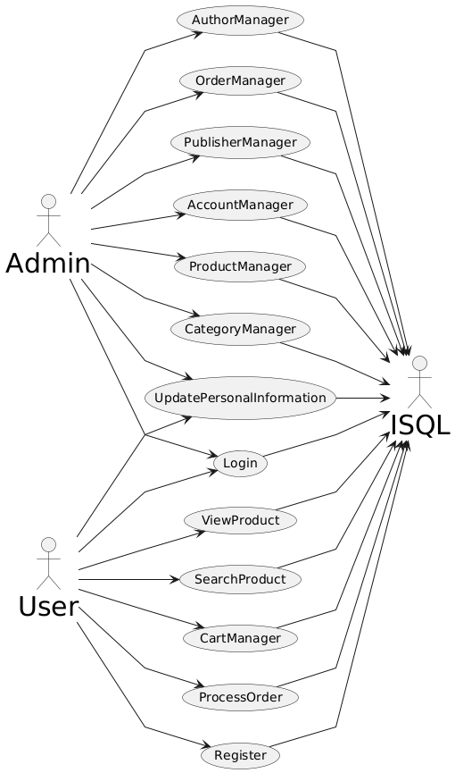
Hình 2.1: Biểu đồ Use case

2.4.2 Use case Quản lý danh mục
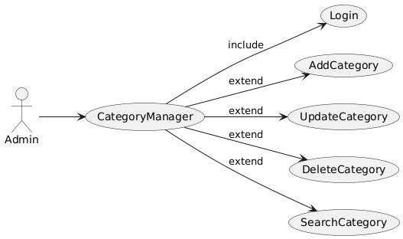
Hình 2.2: Use case quản lý danh mục

2.4.3 Use case Quản lý tác giả
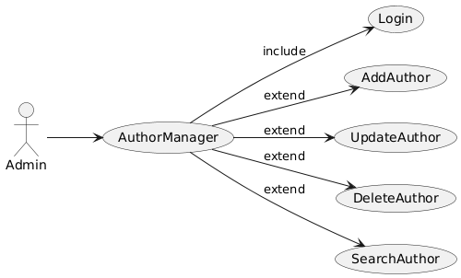
Hình 2.3: Use case quản lý tác giả

2.4.4 Use case Quản lý nhà phân phối
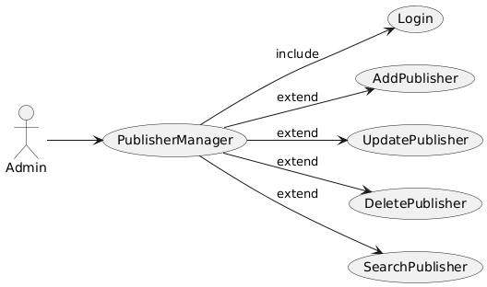
Hình 2.4: Use case quản lý nhà phân phối

2.4.5 Use case Quản lý sản phẩm
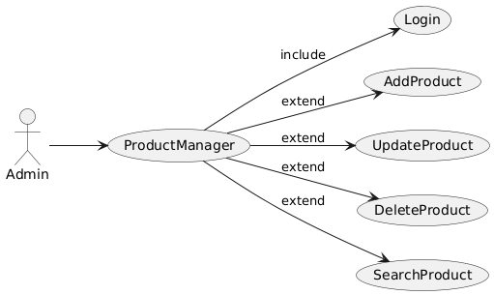
Hình 2.5: Use case quản lý sản phẩm

2.4.6 Use case Quản lý đơn hàng
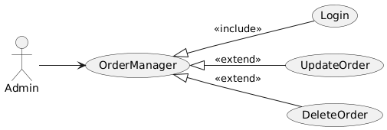
Hình 2.6: Use case quản lý đơn hàng

2.4.7 Use case Quản lý khách hàng
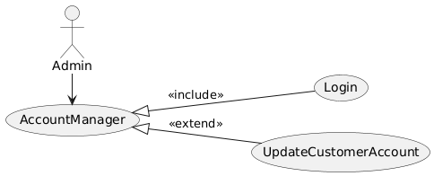
Hình 2.7: Use case quản lý khách hàng

2.5. Mô tả chi tiết các use case

2.5.1 Đăng ký
Mô tả vắn tắt:
Use case này cho phép khách hàng có thể tạo tài khoản để đăng nhập vào website.
Luồng sự kiện:
Luồng cơ bản:
1. Use case này bắt đầu khi khách hàng nhấn nút đăng ký. Hệ thống sẽ hiển thị màn hình yêu cầu nhập thông tin đăng ký bao gồm: Tên đăng nhập, họ tên, email, mật khẩu, số điện thoại, địa chỉ, giới tính.
2. Khách hàng nhập các thông tin trên và nhấn nút đăng ký. Hệ thống kiểm tra thông tin email, tài khoản nhập vào, nếu chưa có email và tài khoản chưa tồn tại hệ thống sẽ hiển thị thông báo lỗi.
3. Khách hàng sửa lại thông tin và nhấn vào nút đăng ký, nếu đúng hệ thống sẽ thêm user vào bảng user và màn hình hiển thị form đăng nhập kèm theo thông báo đăng ký thành công. Use case kết thúc.
Luồng rẽ nhánh:
1. Tại luồng cơ bản 2 nếu khách hàng nhập thông tin không hợp lệ, tài khoản đã tồn tại hoặc email đã tồn tại thì hệ thống hiển thị thông báo lỗi và yêu cầu nhập lại. Khách hàng đăng ký thành công hoặc thoát. Use case kết thúc.
Tiền điều kiện: Không có.
Hậu điều kiện: Khách hàng đăng kí thành công tài khoản
Các yêu cầu đặc biệt: Không có.
Điểm mở rộng: Không có.

2.5.2 Đăng nhập
Mô tả vắn tắt:
Use case này cho phép thành viên (admin, khách hàng) đăng nhập vào hệ thống.
Luồng sự kiện:
Luồng cơ bản:
- Use case này bắt đầu thành viên chọn chức năng đăng nhập. Hệ thống sẽ hiển thị màn hình yêu cầu nhập email và mật khẩu.
- Thành viên nhập email và mật khẩu, nhấn nút đăng nhập. Hệ thống kiểm tra tên tài khoản, mật khẩu trong bảng AspnetUser để hiển thị form tương ứng cho thành viên đăng nhập. Use case kết thúc.
Luồng rẽ nhánh:
- Tại luồng cơ bản 2: Nếu đăng nhập sai thông tin tài khoản hệ thống hiển thị thông báo “Invalid login attempt.”, use case kết thúc.
Tiền điều kiện: Thành viên chưa đăng nhập vào hệ thống.
Hậu điều kiện: Thành viên đã đăng nhập thành công và có thể sử dụng chức năng của hệ thống tương ứng với mỗi quyền của tài khoản.
Các yêu cầu đặc biệt: Không có.
Điểm mở rộng: Không có.

2.5.3 Quản lý sản phẩm
Mô tả vắn tắt:
Use case này cho phép admin có thể thêm, sửa, xóa, tìm kiếm sản phẩm của hệ thống.
Luồng sự kiện:
Luồng cơ bản:
- Use case này bắt đầu khi người dùng (admin) nhấn vào mục Categories trên thanh menu, hệ thống hiển thị danh sách các sản phẩm trong bảng Books lên màn hình.
- Thêm sản phẩm: Khi người dùng nhấn nút Create Book thì form thêm sản phẩm hiển thị, người dùng nhập thông tin sách (Title, IBSN13, ImageName, LanguageName, Description, PublicationDate, CategoryName, PublisherName, Quanity, Price), các thông số sản phẩm và nhấn nút Create, hệ thống kiểm tra thông tin và thêm vào bảng Books, cập nhật lại danh sách và hiển thị. Use case kết thúc.
- Sửa sản phẩm: Khi người dùng nhấn nút “Edit” trên một dòng thông tin sản phẩm, form sửa sản phẩm hiển thị, người dùng sửa lại thông tin sản phẩm (Title, IBSN13, ImageName, LanguageName, Description, PublicationDate, CategoryName, PublisherName, Quanity, Price) các thông số sản phẩm, hệ thống kiểm tra thông tin và cập nhật lại sản phẩm trong bảng Books, cập nhật lại danh sách hiển thị. Use case kết thúc.
- Xóa sản phẩm: Khi người dùng nhấn nút “Delete” trên một dòng thông tin của sản phẩm, form xác nhận hiển thị, hệ thống cập nhật trạng thái sản phẩm trong bảng Books và hiển thị lại danh sách. Use case kết thúc.
- Tìm kiếm sản phẩm: Khi người dùng chọn trường muốn tìm kiếm và nhập các thông tin vào thanh tìm kiếm và click vào nút tìm kiếm. Hệ thống sẽ kiểm tra thông tin sản phẩm và hiển thị sản phẩm được lấy từ bảng Books. Usecase kết thúc.
Luồng rẽ nhánh:
- Tại luồng cơ bản 2: Nếu thông tin người dùng nhập không hợp lệ hệ thống sẽ thông báo lỗi và yêu cầu nhập lại, người dùng nhập lại tiếp tục hoặc nhấn thoát. Use case kết thúc.
- Tại luồng cơ bản 3: Nếu thông tin người dùng nhập không hợp lệ hệ thống sẽ thông báo lỗi và yêu cầu nhập lại, người dùng nhập lại tiếp tục hoặc nhấn thoát. Use case kết thúc.
- Tại luồng cơ bản 4: Sau khi hệ thống hiển thị màn hình thông báo có muốn xóa hay không nếu người dùng chọn “Cancel” thông báo biến mất, use case kết thúc.
Tiền điều kiện: Phải đăng nhập tài khoản có quyền admin quản lý sản phẩm.
Hậu điều kiện: Người dùng đã cập nhật sản phẩm thành công
Các yêu cầu đặc biệt: Không có
Điểm mở rộng: Không có.

2.5.4 Quản lý danh mục
Mô tả vắn tắt:
Use case này cho phép người dùng (admin) có thể thêm, cập nhật, xóa, tìm kiếm danh mục.
Luồng sự kiện:
Luồng cơ bản:
- Use case này bắt đầu khi người dùng nhấn mục Categories trên thanh menu, hệ thống hiển thị danh sách danh mục ra màn hình.
- Thêm danh mục: Người dùng nhấn nút Create Category thì form thêm danh mục hiển thị, người dùng nhập vào tên và nhấn nút “Create”, hệ thống sẽ kiểm tra thông tin và thêm vào bảng Categories. Thêm thành công hệ thống hiển thị thông báo và hiển thị danh sách danh mục sau khi thêm. Use case kết thúc.
- Cập nhật danh mục: Người dùng lựa chọn chức năng cập tương ứng với danh mục trong danh sách danh mục thì form sửa danh mục hiển thị, người dùng sửa tên rồi nhấn nút “Edit”, hệ thống sẽ kiểm tra thông tin và cập nhật vào bảng Categories. Cập nhật thành công hệ thống hiển thị thông báo và hiển thị danh sách danh mục sau khi thêm. Use case kết thúc.
- Xóa danh mục: Khi người dùng chọn chức năng “Delete” danh mục tương ứng với danh mục trong danh sách danh mục, hệ thống hiển thị thông báo có muốn xóa hay không? Sau khi chọn đồng ý, hệ thống xóa danh mục trong bảng Categories, use case kết thúc.
- Tìm kiếm danh mục: Khi người dùng chọn trường muốn tìm kiếm và nhập thông tin cần tìm vào form tìm kiếm, hệ thống sẽ lọc các thông tin vừa nhập từ bảng Categories. Thông tin tìm kiếm hợp lệ hệ thống sẽ hiển thị các danh mục tương ứng.
Luồng rẽ nhánh:
- Tại luồng 2, 3: Nếu người dùng nhập sai thông tin hoặc để trống thông tin thì hệ thống sẽ hiển thị thông báo yêu cầu người dùng nhập lại.
- Tại luồng cơ bản 4: Sau khi hệ thống hiển thị màn hình thông báo có muốn xóa hay không nếu người dùng chọn “Cancel” thông báo biến mất, use case kết thúc.
Tiền điều kiện: Phải đăng nhập tài khoản có quyền admin hoặc nhân viên quản lý danh mục.
Hậu điều kiện: Người dùng cập nhật danh mục thành công.
Các yêu cầu đặc biệt: Không có.
Điểm mở rộng: Không có.

2.5.5 Quản lý tác giả
Mô tả vắn tắt:
Use case này cho phép người dùng (admin) có thể thêm, cập nhật, xóa, tìm kiếm tác giả.
Luồng sự kiện:
Luồng cơ bản:
- Use case này bắt đầu khi người dùng nhấn mục Categories trên thanh menu, hệ thống hiển thị danh sách tác giả ra màn hình.
- Thêm tác giả: Người dùng nhấn nút Create Category thì form thêm tác giả hiển thị, người dùng nhập vào tên và nhấn nút “Create”, hệ thống sẽ kiểm tra thông tin và thêm vào bảng Categories. Thêm thành công hệ thống hiển thị thông báo và hiển thị danh sách tác giả sau khi thêm. Use case kết thúc.
- Cập nhật tác giả: Người dùng lựa chọn chức năng cập tương ứng với tác giả trong danh sách tác giả thì form sửa tác giả hiển thị, người dùng sửa tên rồi nhấn nút “Edit”, hệ thống sẽ kiểm tra thông tin và cập nhật vào bảng Categories. Cập nhật thành công hệ thống hiển thị thông báo và hiển thị danh sách tác giả sau khi thêm. Use case kết thúc.
- Xóa tác giả: Khi người dùng chọn chức năng “Delete” tác giả tương ứng với tác giả trong danh sách tác giả, hệ thống hiển thị thông báo có muốn xóa hay không? Sau khi chọn đồng ý, hệ thống xóa tác giả trong bảng Categories, use case kết thúc.
- Tìm kiếm tác giả: Khi người dùng chọn trường muốn tìm kiếm và nhập thông tin cần tìm vào form tìm kiếm, hệ thống sẽ lọc các thông tin vừa nhập từ bảng Categories. Thông tin tìm kiếm hợp lệ hệ thống sẽ hiển thị các tác giả tương ứng.
Luồng rẽ nhánh:
- Tại luồng 2, 3: Nếu người dùng nhập sai thông tin hoặc để trống thông tin thì hệ thống sẽ hiển thị thông báo yêu cầu người dùng nhập lại.
- Tại luồng cơ bản 4: Sau khi hệ thống hiển thị màn hình thông báo có muốn xóa hay không nếu người dùng chọn “Cancel” thông báo biến mất, use case kết thúc.
Tiền điều kiện: Phải đăng nhập tài khoản có quyền admin hoặc nhân viên quản lý tác giả.
Hậu điều kiện: Người dùng cập nhật tác giả thành công.
Các yêu cầu đặc biệt: Không có.
Điểm mở rộng: Không có.

2.5.6 Quản lý nhà phân phối
Mô tả vắn tắt:
Use case này cho phép người dùng (admin) có thể thêm, cập nhật, xóa, tìm kiếm nhà phân phối.
Luồng sự kiện:
Luồng cơ bản:
- Use case này bắt đầu khi người dùng nhấn mục Categories trên thanh menu, hệ thống hiển thị danh sách nhà phân phối ra màn hình.
- Thêm nhà phân phối: Người dùng nhấn nút Create Category thì form thêm nhà phân phối hiển thị, người dùng nhập vào tên và nhấn nút “Create”, hệ thống sẽ kiểm tra thông tin và thêm vào bảng Categories. Thêm thành công hệ thống hiển thị thông báo và hiển thị danh sách nhà phân phối sau khi thêm. Use case kết thúc.
- Cập nhật nhà phân phối: Người dùng lựa chọn chức năng cập tương ứng với nhà phân phối trong danh sách nhà phân phối thì form sửa nhà phân phối hiển thị, người dùng sửa tên rồi nhấn nút “Edit”, hệ thống sẽ kiểm tra thông tin và cập nhật vào bảng Categories. Cập nhật thành công hệ thống hiển thị thông báo và hiển thị danh sách nhà phân phối sau khi thêm. Use case kết thúc.
- Xóa nhà phân phối: Khi người dùng chọn chức năng “Delete” nhà phân phối tương ứng với nhà phân phối trong danh sách nhà phân phối, hệ thống hiển thị thông báo có muốn xóa hay không? Sau khi chọn đồng ý, hệ thống xóa nhà phân phối trong bảng Categories, use case kết thúc.
- Tìm kiếm nhà phân phối: Khi người dùng chọn trường muốn tìm kiếm và nhập thông tin cần tìm vào form tìm kiếm, hệ thống sẽ lọc các thông tin vừa nhập từ bảng Categories. Thông tin tìm kiếm hợp lệ hệ thống sẽ hiển thị các nhà phân phối tương ứng.
Luồng rẽ nhánh:
- Tại luồng 2, 3: Nếu người dùng nhập sai thông tin hoặc để trống thông tin thì hệ thống sẽ hiển thị thông báo yêu cầu người dùng nhập lại.
- Tại luồng cơ bản 4: Sau khi hệ thống hiển thị màn hình thông báo có muốn xóa hay không nếu người dùng chọn “Cancel” thông báo biến mất, use case kết thúc.
Tiền điều kiện: Phải đăng nhập tài khoản có quyền admin hoặc nhân viên quản lý nhà phân phối.
Hậu điều kiện: Người dùng cập nhật nhà phân phối thành công.
Các yêu cầu đặc biệt: Không có.
Điểm mở rộng: Không có.

2.5.7 Quản lý đơn hàng
Mô tả vắn tắt:
Use case này cho phép người quản trị (admin, nhân viên) cập nhật trạng thái đơn hàng.
Luồng sự kiện:
Luồng cơ bản:
- Use case này bắt đầu khi người dùng (admin) click vào mục đơn hàng trên thanh menu, hệ thống hiển thị các tab tương ứng với các trạng thái của đơn hàng (Đơn hàng mới, đơn hàng đang xử lý, đơn hàng thành công, đơn hàng đã hủy). Trong mỗi tab sẽ có các đơn hàng tương ứng với trạng thái đã chọn.
- Nhận đơn: Khi người dùng click vào tab đơn hàng mới và chọn mục nhận đơn tương ứng với đơn hàng trong danh sách các đơn hàng chưa duyệt. Hệ thống sẽ thực hiện thay đổi trạng thái đơn hàng và chuyển qua tab đơn hàng đang xử lý. Use case kết thúc.
- Xử lý đơn hàng: Khi người dùng thực hiện click vào tab đơn hàng đang xử lý và chọn các trạng thái trong cột cập nhật trạng thái tương ứng với đơn hàng trong danh sách đơn hàng đang xử lý. Hệ thống sẽ thực hiện thay đổi trạng thái đơn hàng và cập nhật lại danh sách đơn hàng đang xử lý. Use case kết thúc.
- Hủy đơn hàng: Khi người dùng thực hiện click vào tab đơn hàng mới và chọn chức năng hủy tương ứng với đơn hàng trong danh sách đơn hàng. Hệ thống hiển thị form xác nhận hủy. Khách hàng click hủy. Hệ thống thay đổi trạng thái đơn hàng và chuyển đơn hàng qua tab đơn hàng đã hủy. Use case kết thúc.
Luồng rẽ nhánh:
- Tại luồng cơ bản 4: Nếu người dùng chọn “Không hủy”. Hệ thống sẽ ẩn form xác nhận. Use case kết thúc.
Tiền điều kiện: Phải đăng nhập tài khoản có quyền Nhân viên hoặc Admin.
Hậu điều kiện: Người dùng cập nhật hóa đơn thành công
Các yêu cầu đặc biệt: Trạng thái của đơn hàng: Chờ xác nhận – Đã xác nhận – Đã giao hàng – Đơn hàng đã hủy.
Điểm mở rộng: Không có.

2.5.8 Quản lý doanh thu
Mô tả vắn tắt:
Use case này cho phép người quản trị (admin) xem thống kê, tìm kiếm và in doanh thu của cửa hàng.
Luồng sự kiện:
Luồng cơ bản:
- Use case này bắt đầu khi người dùng (admin) click vào mục thống kê trên thanh menu, hệ thống hiển thị thông tin biểu đồ doanh thu và bảng doanh thu của cửa hàng theo tháng và ngày.
- Tìm kiếm. Hệ thống hiển thị form tìm kiếm theo ngày và tháng, người dung sẽ chọn ngày hoặc tháng để tìm kiếm. Hệ thống dựa theo lựa chọn của khách hàng và hiển thị thông tin doanh thu lên màn hình. Usecase kết thúc
- In doanh thu: Khi người dùng click vào mục xuất file thông tin doanh thu của cửa hàng sẽ được chuyển thành file excel tự động download cho người dùng. Use case kết thúc.
Luồng rẽ nhánh:
- Tại luồng cơ bản 3: Nếu quá trính xuất file xảy ra lỗi. Hệ thống sẽ hiện thị một thông báo. Use case kết thúc.
Tiền điều kiện: Phải đăng nhập tài khoản có quyền Admin.
Hậu điều kiện: Không có
Các yêu cầu đặc biệt: Không có
Điểm mở rộng: Không có.

2.5.9 Quản lý giỏ hàng
Mô tả vắn tắt:
Use case này cho phép khách hàng (người mua hàng) xem, sửa số lượng sản phẩm, xóa sản phẩm khỏi giỏ hàng.
Luồng sự kiện:
Luồng cơ bản:
- Xem giỏ hàng: Use case này bắt đầu khách hàng chọn giỏ hàng. Hệ thống sẽ hiển thị giỏ hàng.
- Sửa số lượng sản phẩm trong giỏ hàng: Khách hàng lựa chọn số lượng sản phẩm theo ý, hệ thống sẽ tự động cập nhật lại số lượng và giá để hiển thị. Use case kết thúc.
- Xóa sản phẩm trong giỏ hàng: Khách hàng click vào nút “Xóa” trong giỏ hàng, hệ thống sẽ xóa sản phẩm ra khỏi giỏ hàng và hiển thị lại. Use case kết thúc.
Luồng rẽ nhánh:
    - Tại luồng cơ bản 1 nếu giỏ hàng không có sản phẩm thì hệ thống sẽ hiển thị thông báo giỏ hàng trống. Nếu khách hàng nhấn nút tiếp tục mua hàng sẽ quay lại trang chủ. Use case kết thúc.
Tiền điều kiện: Không có.
Hậu điều kiện: Khách hàng cập nhật giỏ hàng thành công.
Các yêu cầu đặc biệt: Không có.
Điểm mở rộng: Không có.

2.5.10 Quản lý tài khoản khách hàng
Mô tả vắn tắt:
Use case này cho phép admin, nhân viên xem danh sách khách hàng, cập nhật trạng thái khách hàng.
Luồng sự kiện:
Luồng cơ bản:
- Use case này bắt đầu khi người quản trị (admin) nhấn vào nút danh sách khách hàng trong menu khách hàng và chọn tab tài khoản khách hàng, hệ thống hiển thị danh sách các khách hàng trong bảng user lên màn hình.
- Khóa tài khoản: Khi nhân viên thực hiện chọn chức năng vô hiệu hóa tương ứng với tài khoản khách hàng trong bảng danh sách khách hàng. Hệ thống sẽ hiển thị form xác nhận vô hiệu hóa. Nhân viên chọn “Vô hiệu hóa”. Hệ thống thay đổi trạng thái của tài khoản và cập nhật lại danh sách. Use case kết thúc.
- Mở khóa tài khoản: Khi nhân viên chọn một tài khoản sau đó nhấn nút khóa tài khoản, hệ thống đổi trạng thái của tài khoản đó thành “Hoạt động” trong bảng user. Use case kết thúc.
Luồng rẽ nhánh:
- Khi người dùng nhấn nút thoát thì use case kết thúc.
Tiền điều kiện: Phải đăng nhập tài khoản có quyền Nhân viên hoặc admin.
Hậu điều kiện: Không có.
Các yêu cầu đặc biệt: Không có.
Điểm mở rộng: Không có.

2.5.11 Tìm kiếm
Mô tả vắn tắt:
Use case này cho khách hàng tìm kiếm nhanh chóng sản phẩm mình mong muốn
Luồng sự kiện:
Luồng cơ bản:
- Use case này bắt đầu khi khách hàng chọn con trỏ chuột vào ô nhập thông tin, khách hàng sẽ nhập tên sản phẩm. Khi khách hàng nhấn nút tìm kiếm thì hệ thống sẽ hiển thị danh sách sản phẩm tương ứng với ô tìm kiếm.
Luồng rẽ nhánh:
- Khi khách hàng nhấn nút thoát hoặc trang chủ thì Use case kết thúc.
Tiền điều kiện: Không có.
Hậu điều kiện: Không có.
Các yêu cầu đặc biệt: Không có.
Điểm mở rộng: Không có.

2.5.12 Xem sản phẩm
Mô tả vắn tắt:
Use case này cho phép khách hàng xem thông tin chi tiết sản phẩm.
Luồng sự kiện:
Luồng cơ bản:
- Use case này bắt đầu khi khách hàng kích vào ảnh sản phẩm hoặc tên sản phẩm ở các danh mục sản phẩm.
- Hệ thống hiển thị thông tin chi tiết sản phẩm mà khách hàng đã chọn. use case kết thúc.
Luồng rẽ nhánh: Không có
Tiền điều kiện: Không có.
Hậu điều kiện: Không có.
Các yêu cầu đặc biệt: Không có.
Điểm mở rộng: Không có.

2.6. Biểu đồ trình tự

2.6.1 Đăng ký
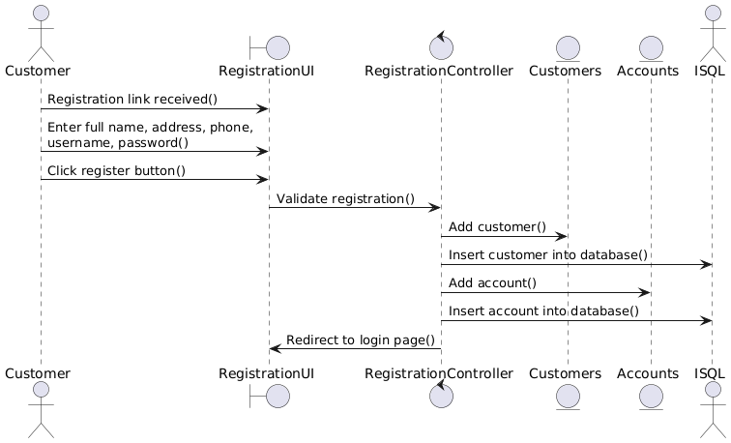
Hình 2.8: Biểu đồ trình tự chức năng đăng ký

2.6.1 Đăng nhập
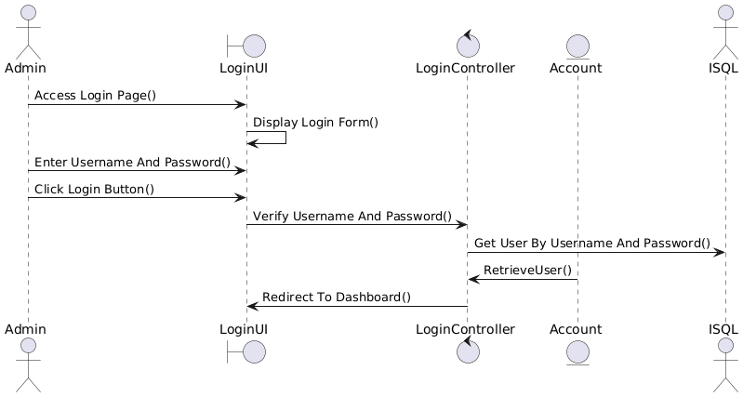
Hình 2.9: Biểu đồ trình tự chức năng đăng nhập

2.6.3 Cập nhật thông tin cá nhân
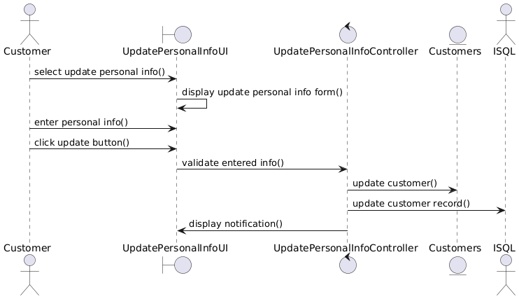
Hình 2.10: Biểu đồ trình tự chức năng cập nhật thông tin cá nhân

2.6.4 Quản lý danh mục
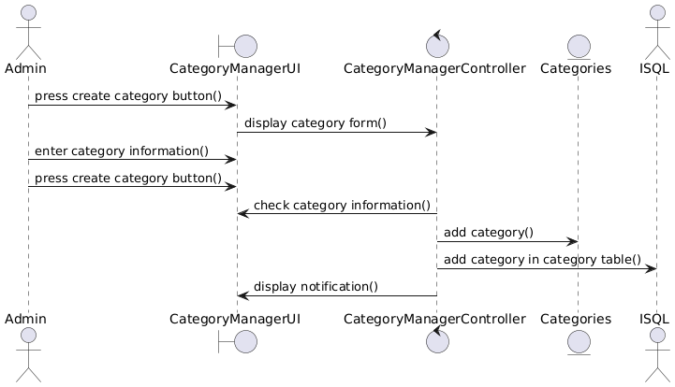
Hình 2.10: Biểu đồ trình tự chức năng thêm mới danh mục
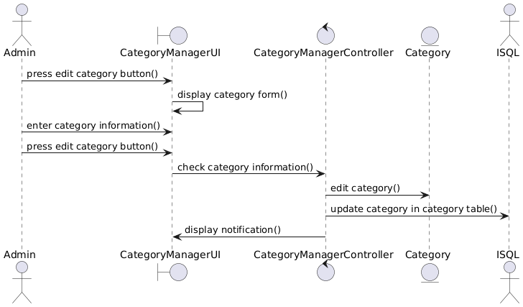
Hình 2.11: Biểu đồ trình tự chức năng cập nhật danh mục
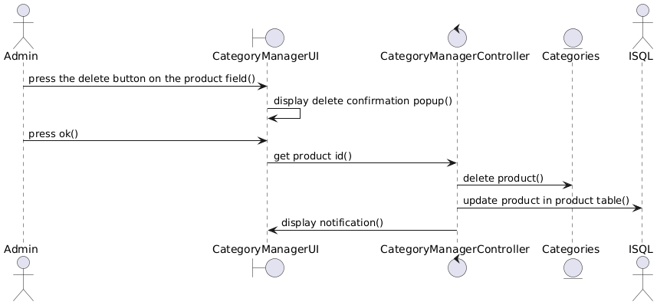
Hình 2.12: Biểu đồ trình tự chức năng xoá danh mục

2.6.5 Quản lý tác giả
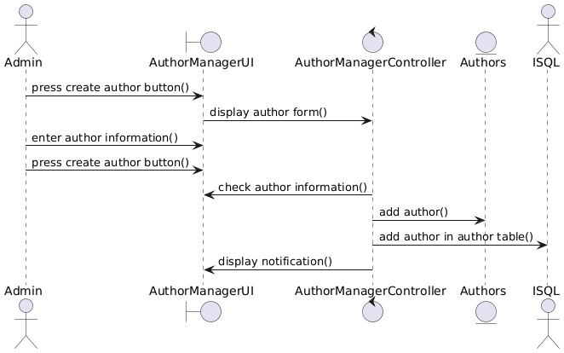
Hình 2.12: Biểu đồ trình tự chức năng thêm mới tác giả
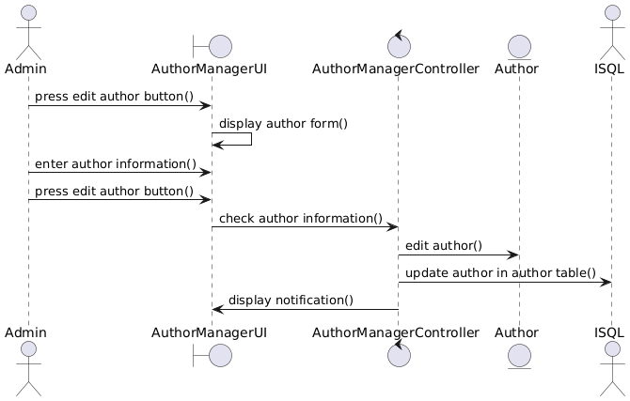
Hình 2.13: Biểu đồ trình tự chức năng cập nhật tác giả
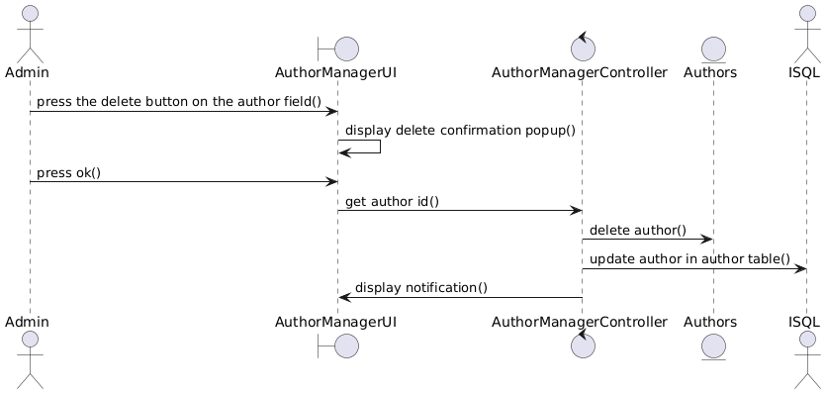
Hình 2.14: Biểu đồ trình tự chức năng xoá tác giả

2.6.6 Quản lý nhà phân phối
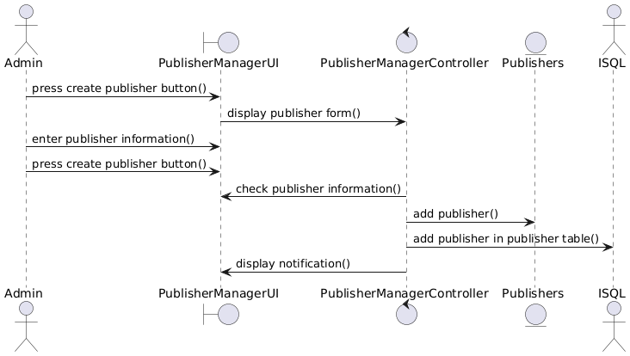
Hình 2.15: Biểu đồ trình tự chức năng thêm mới nhà phân phối
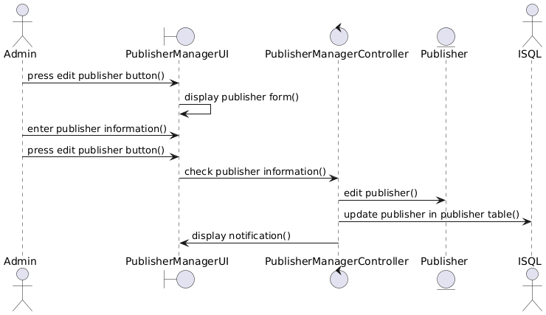
Hình 2.16: Biểu đồ trình tự chức năng cập nhật nhà phân phối
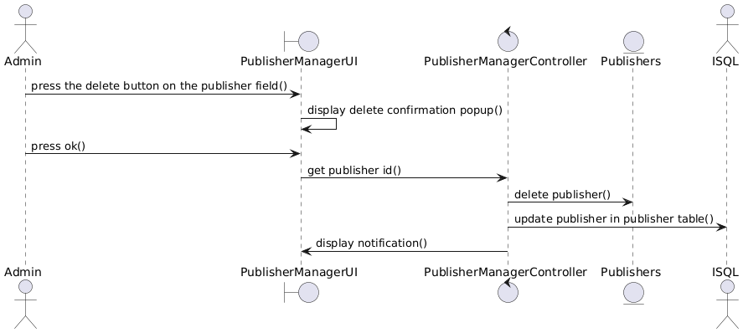
Hình 2.17: Biểu đồ trình tự chức năng xoá nhà phân phối

2.6.7 Quản lý sản phẩm
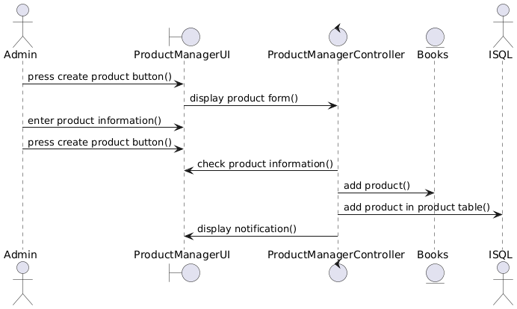
Hình 2.18: Biểu đồ trình tự chức năng thêm mới sản phẩm
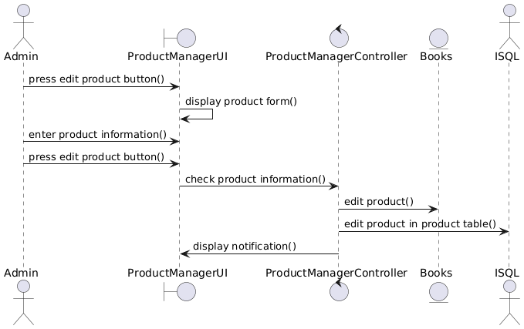
Hình 2.19: Biểu đồ trình tự chức năng cập nhật sản phẩm
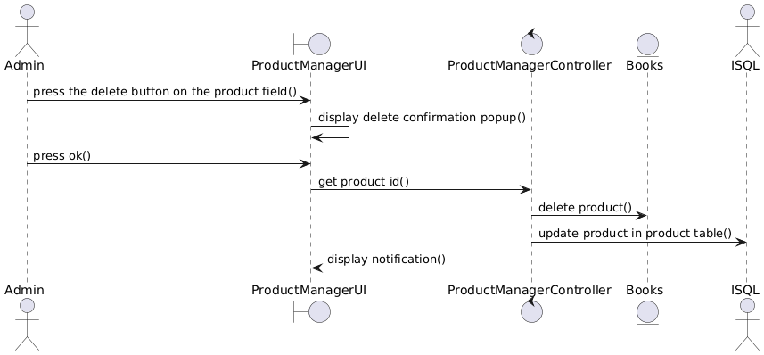
Hình 2.20: Biểu đồ trình tự chức năng xoá sản phẩm

2.6.8 Quản lý đơn hàng
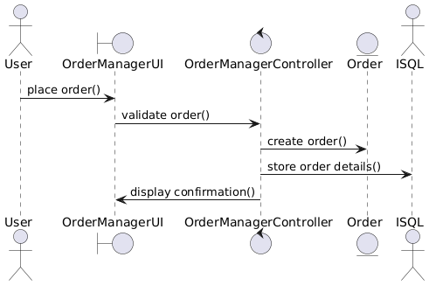
Hình 2.21: Biểu đồ trình tự chức năng quản lý đơn hàng

2.6.9 Quản lý giỏ hàng
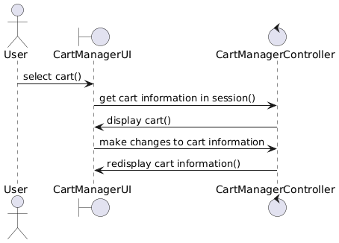
Hình 2.22: Biểu đồ trình tự chức năng quản lý giỏ hàng

2.6.10 Quản lý tài khoản khách hàng
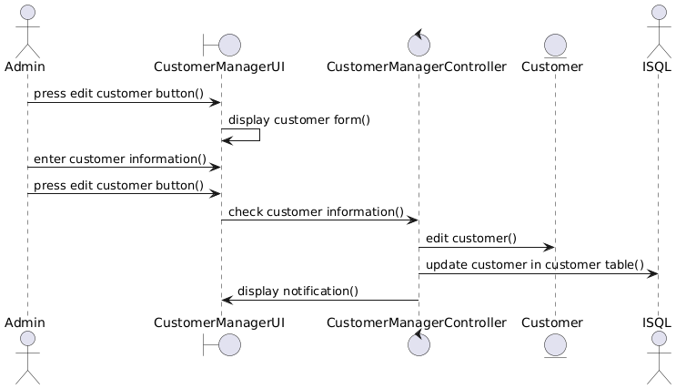
Hình 2.23: Biểu đồ trình tự chức năng quản lý tài khoản khách hàng

2.6.11 Tìm kiếm
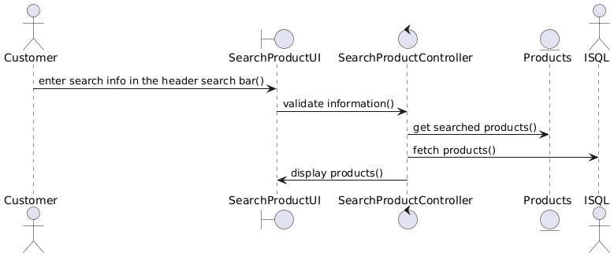
Hình 2.24: Biểu đồ trình tự chức năng tìm kiếm

2.6.12 Xem sản phẩm
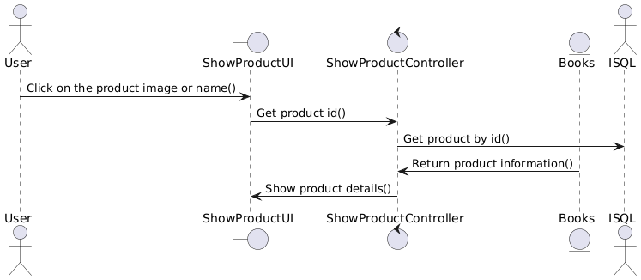
Hình 2.25: Biểu đồ trình tự chức năng xem sản phẩm

2.7. Thiết kế cơ sở dữ liệu

2.7.1 Mô hình dữ liệu quan hệ
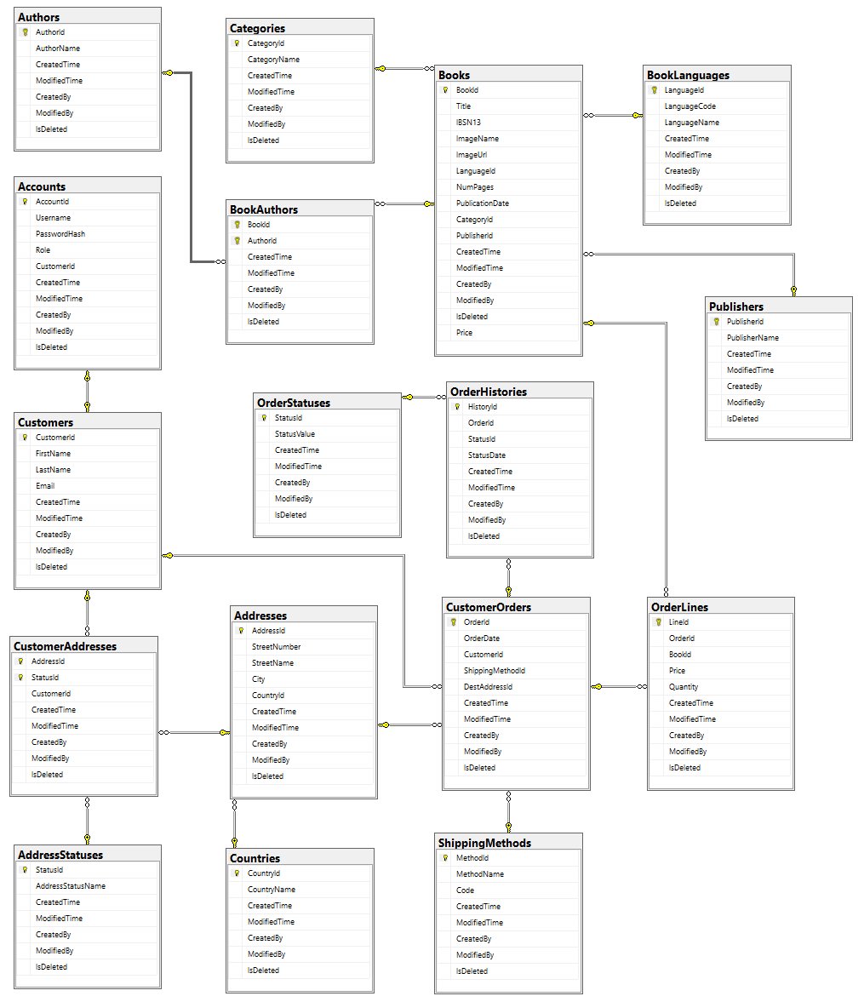
Hình 2.26: Sơ đồ quan hệ giữa các bảng

2.7.2 Chi tiết các bảng
Bảng 2.4 Chi tiết bảng Danh Mục
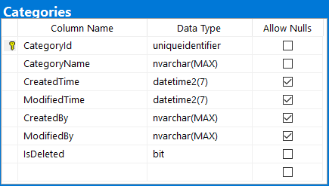

Bảng 2.5 Chi tiết bảng Sách
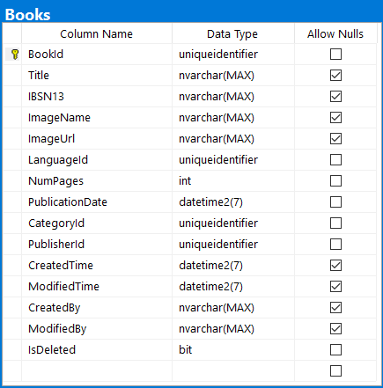

Bảng 2.6 Chi tiết bảng Tác Giả
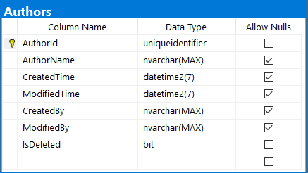
Bảng 2.7 Chi tiết bảng Nhà Phân Phối
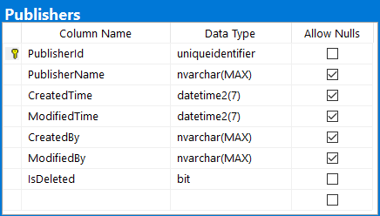
Bảng 2.8 Chi tiết bảng Sách – Tác giả
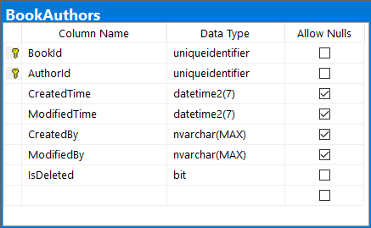
Bảng 2.9 Chi tiết bảng Khách Hàng
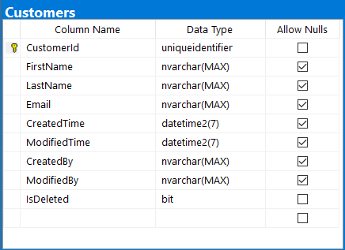
Bảng 2.10 Chi tiết bảng Tài Khoản
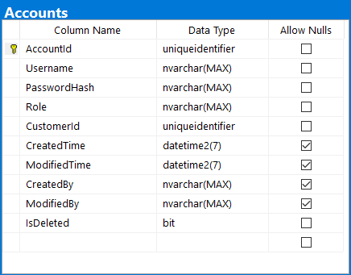
Bảng 2.11 Chi tiết bảng Đơn Hàng
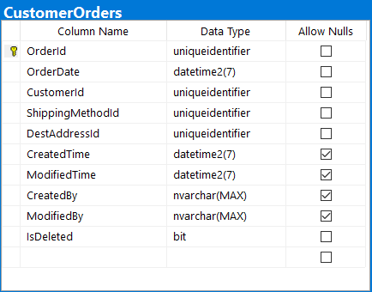

CHƯƠNG 3: CÀI ĐẶT HỆ THỐNG VÀ MỘT SỐ KẾT QUẢ

3.1. Môi trường triển khai hệ thống

3.1.1. Yêu cầu phần cứng
Hệ thống website bán sách online yêu cầu môi trường phần cứng đủ mạnh mẽ để chạy ổn định các dịch vụ và ứng dụng liên quan. Các yêu cầu cơ bản về phần cứng bao gồm:
- CPU: Tối thiểu 2 nhân với tốc độ 2.5 GHz trở lên.
- RAM: 8GB hoặc cao hơn.
- Dung lượng ổ cứng: 50GB trở lên để chứa mã nguồn, cơ sở dữ liệu và các tệp cần thiết cho ứng dụng.
- Hệ điều hành: Windows 10 hoặc cao hơn.

3.1.2. Yêu cầu phần mềm
- Hệ điều hành: Windows 10 trở lên.
- Visual Studio: Cài đặt phiên bản Visual Studio 2022.
- SQL Server: Cài đặt SQL Server 2022.
- SQL Server Management Studio (SSMS) 20: Công cụ này giúp quản lý cơ sở dữ liệu SQL Server.
- .NET SDK: Cài đặt SDK của .NET Core/ASP.NET Core 6.0.

3.2. Cài đặt công cụ phát triển

3.2.1. Cài đặt Visual Studio
- Truy cập vào Visual Studio và tải phiên bản Visual Studio 2022 Community Edition (hoặc bản Professional).
- Cài đặt Visual Studio và chọn các workload liên quan đến phát triển ứng dụng web:
- ASP.NET and web development
- .NET Core cross-platform development
- Sau khi cài đặt, mở Visual Studio và tạo một dự án mới kiểu ASP.NET Core MVC.

3.2.2. Cài đặt SQL Server
- Tải và cài đặt SQL Server Express Edition hoặc SQL Server Developer Edition từ Microsoft SQL Server Downloads.
- Sau khi cài đặt, mở SQL Server Management Studio (SSMS) và kết nối đến instance SQL Server vừa cài đặt.

3.3. Tạo và cấu hình dự án

3.3.1. Tạo dự án ASP.NET MVC
- Mở Visual Studio và tạo một dự án mới.
- Chọn ASP.NET Core Web Application và chọn mẫu Web Application (Model-View-Controller).
- Đảm bảo chọn .NET Core và phiên bản ASP.NET phù hợp.
- Cấu hình dự án và tạo mã nguồn.

3.3.2. Cấu hình kết nối cơ sở dữ liệu
- Trong appsettings.json, cấu hình chuỗi kết nối đến cơ sở dữ liệu SQL Server local:
"ConnectionStrings": {
"BookConnection": "Data Source=.;Initial Catalog=BookStore;
TrustServerCertificate=True;User Id=sa;Password=123456",
"BookDbContextConnection": "Server=(localdb)\\mssqllocaldb;Database=BookStore.Web;Trusted_Connection=True;MultipleActiveResultSets=true"
}
- Sử dụng Entity Framework Core để quản lý cơ sở dữ liệu:
Cài đặt NuGet package cho Entity Framework:
- Install-Package Microsoft.EntityFrameworkCore.SqlServer
- Install-Package Microsoft.EntityFrameworkCore.Tools
- Tạo các lớp Model cho cơ sở dữ liệu và DbContext để quản lý kết nối.

3.3.3. Tạo và cấu hình các bảng trong SQL Server
- Dùng Entity Framework để tự động hóa tạo các bảng trong SQL Server bằng migration.
- Mở SQL Server Management Studio (SSMS) và check cơ sở dữ liệu BookStore.

3.3.4. Thêm dữ liệu mẫu
- Update hàm SeedData() để thêm dữ liệu mẫu cho các bảng.
- Chạy rebuild để update dữ liệu mẫu vào Database.

3.4 Một số kết quả đạt được

Giao diện trang chủ
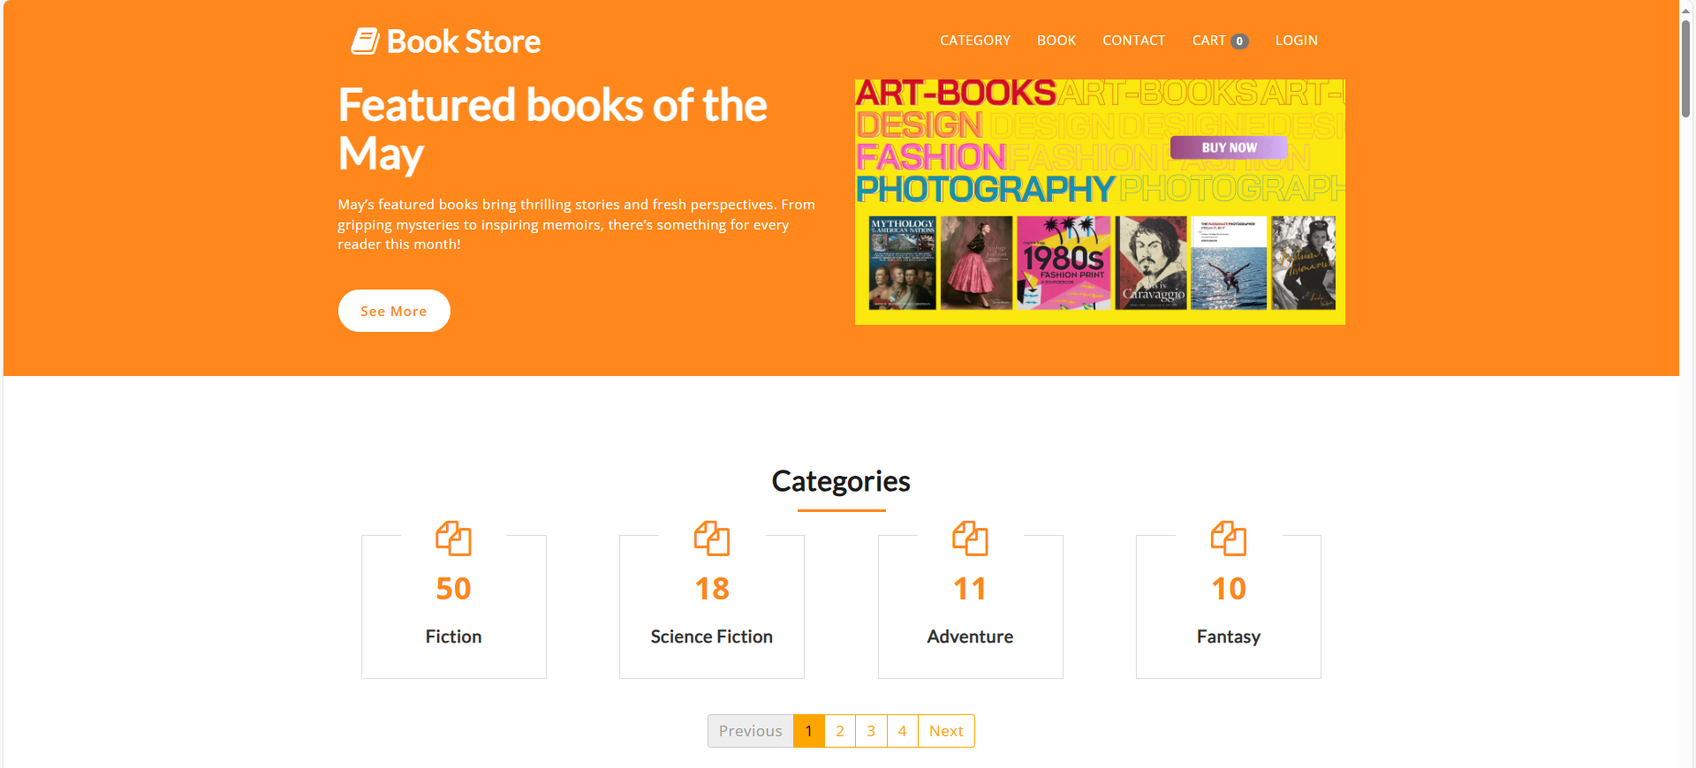
Hình 3.1: Giao diện trang chủ

Giao diện danh sách sản phẩm
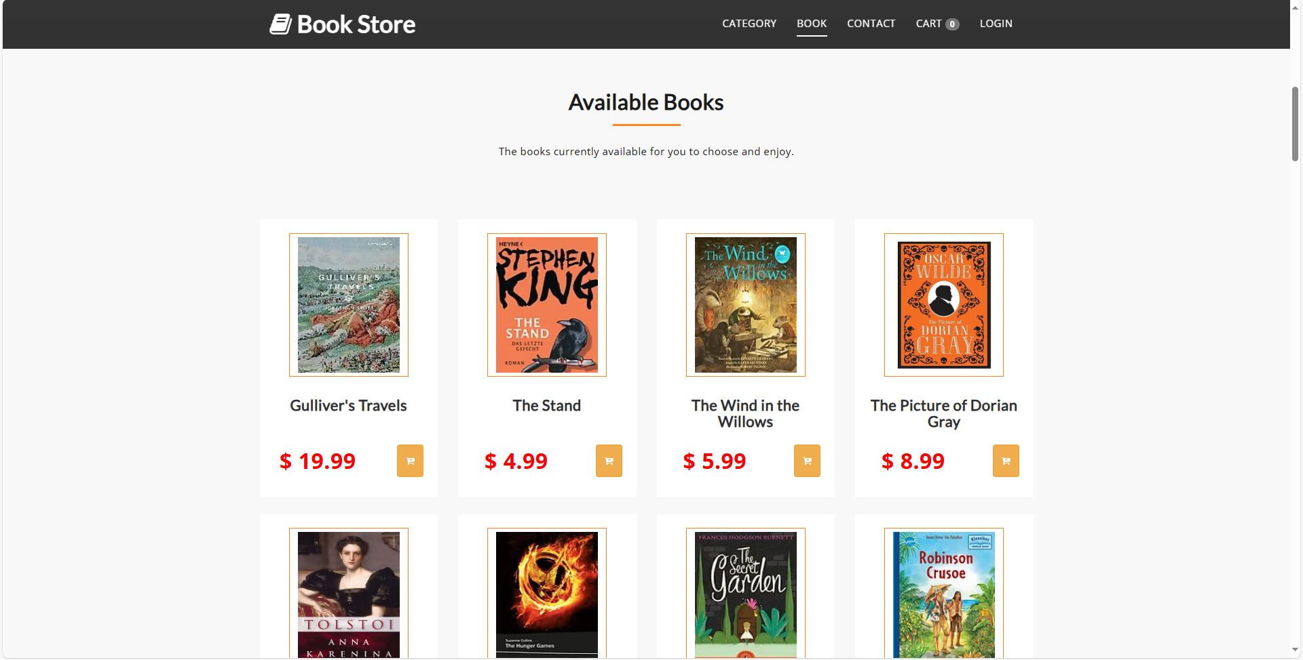
Hình 3.2: Giao diện danh sách sản phẩm

Giao diện chi tiết sản phẩm
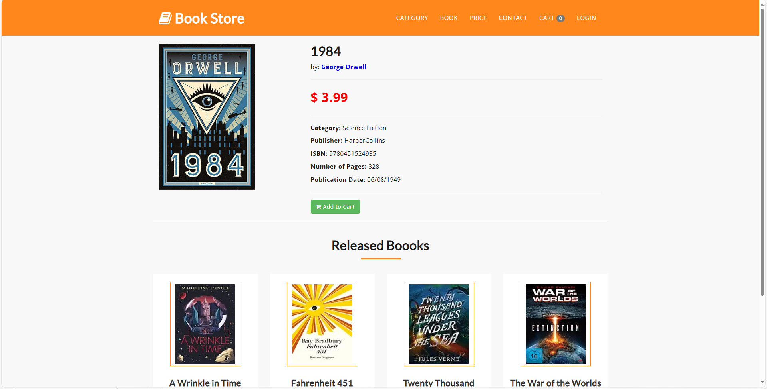
Hình 3.3: Giao diện chi tiết sản phẩm

Giao diện đăng nhập

Hình 3.4: Giao diện đăng nhập

Giao diện đăng ký tài khoản
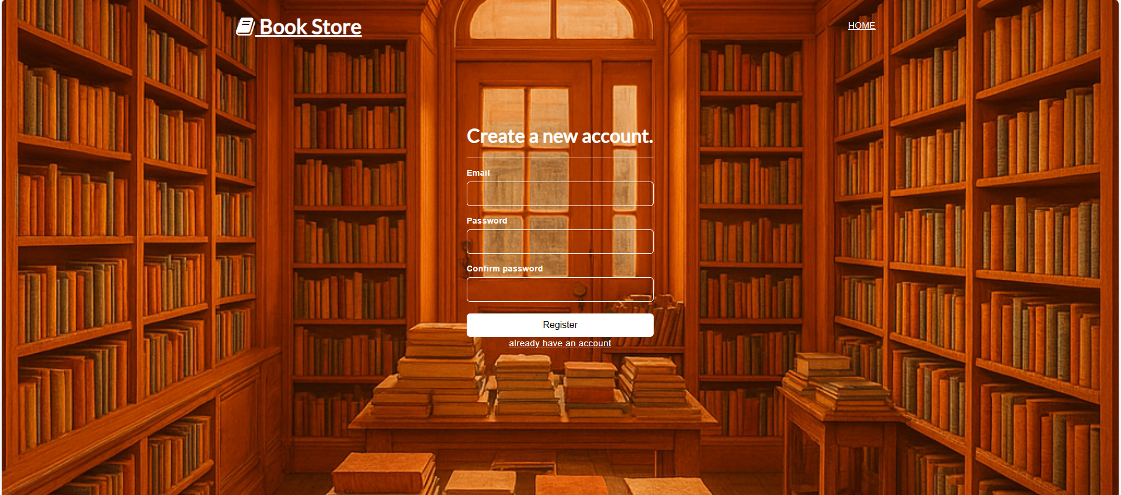
Hình 3.5: Giao diện đăng ký tài khoản

Giao diện cập nhật thông tin cá nhân
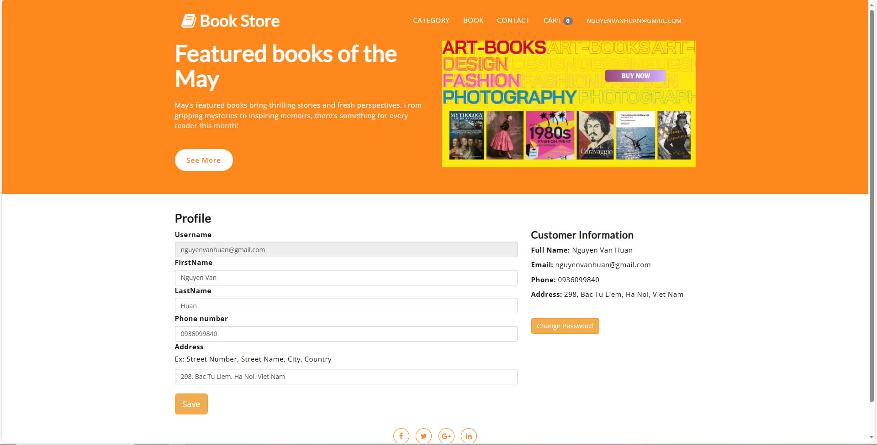
Hình 3.6: Giao diện quản lý tài khoản

Giao diện trang chủ quản trị
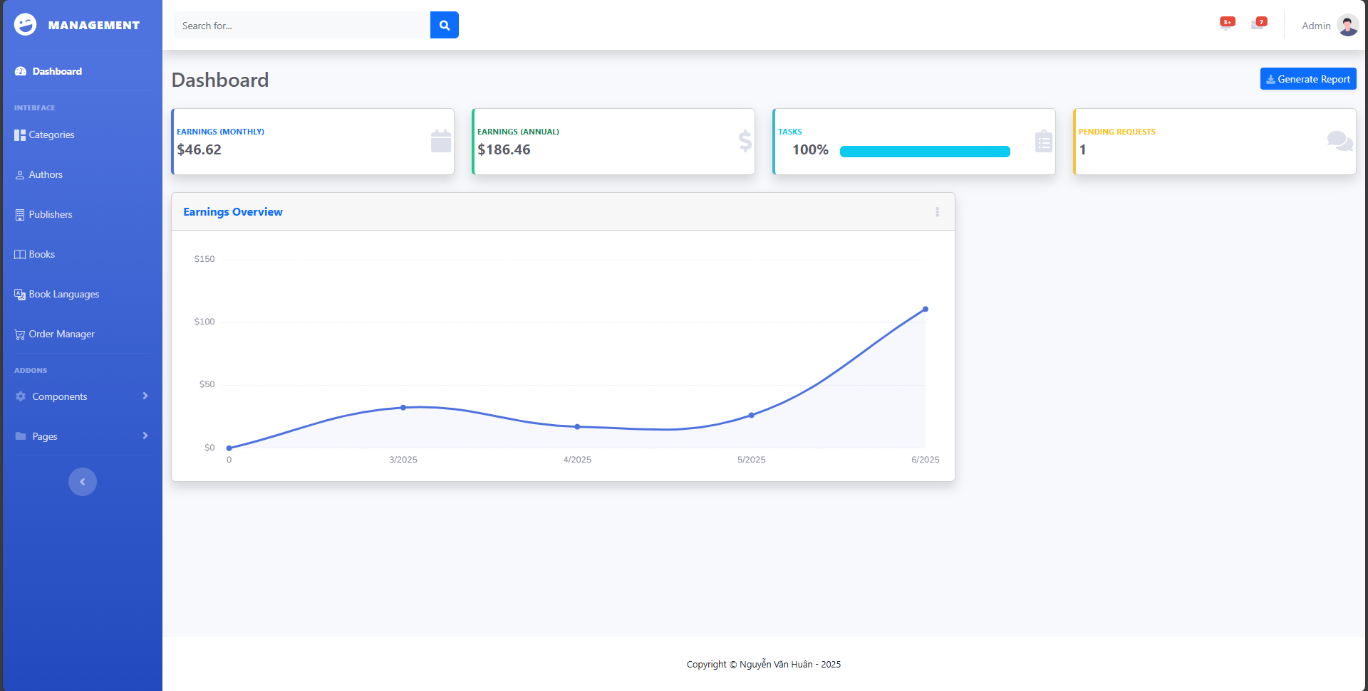
Hình 3.7: Giao diện đăng nhập thành công với vai trò Admin

Giao diện quản lý sản phẩm
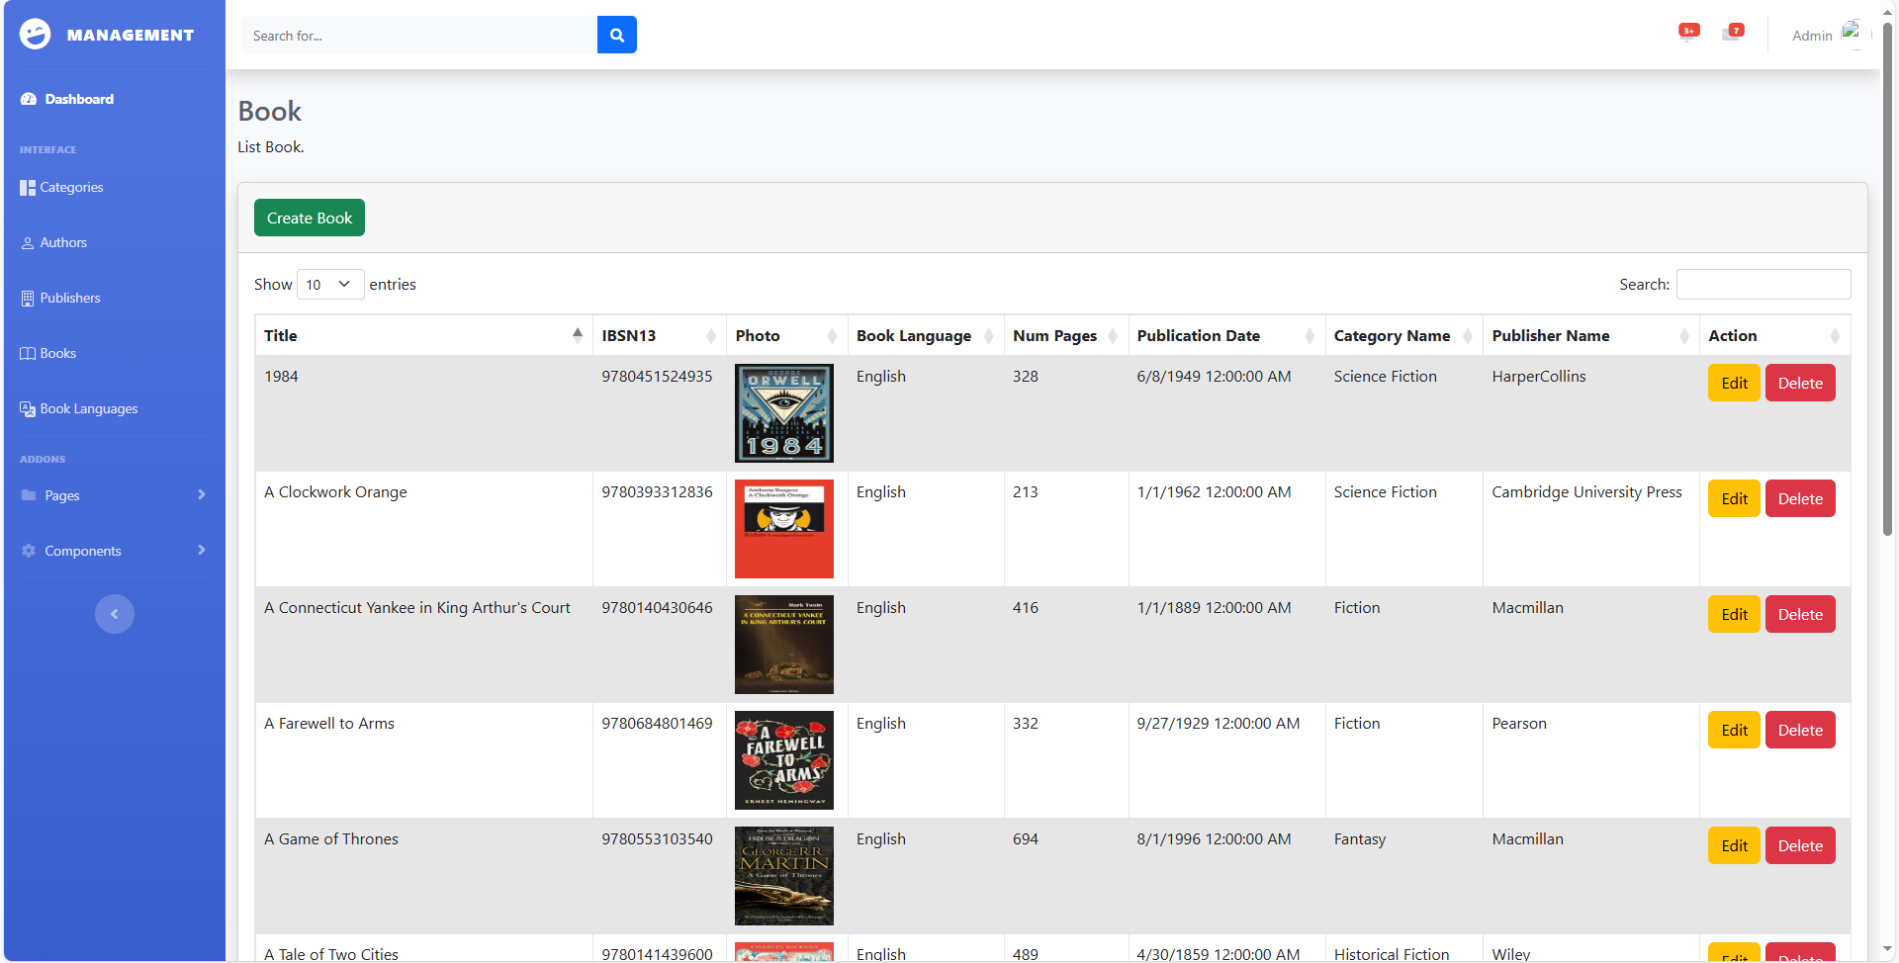
Hình 3.8: Giao diện quản lý sản phẩm

KẾT LUẬN
Kết quả đạt được
Sau hơn 7 tuần nghiên cứu và thực hiện, với sự hướng dẫn tận tình của giảng viên hướng dẫn cùng sự nỗ lực cá nhân, em đã hoàn thành đồ án với đề tài “Xây dựng website bán sách online sử dụng ASP.NET”. Đề tài không chỉ là sự kết hợp các kiến thức đã học trong chương trình đào tạo mà còn là cơ hội để em rèn luyện kỹ năng tự học, tự nghiên cứu và giải quyết vấn đề trong thực tiễn. Cụ thể, các kết quả đạt được như sau:
- Xây dựng hoàn chỉnh một website bán sách online với các chức năng cơ bản như: đăng ký, đăng nhập, quản lý tài khoản người dùng, hiển thị danh mục và chi tiết sách, thêm vào giỏ hàng, đặt hàng và tìm kiếm sản phẩm theo từ khóa.
- Ứng dụng công nghệ ASP.NET kết hợp mô hình MVC để xây dựng một hệ thống rõ ràng, có cấu trúc, dễ mở rộng và bảo trì. Việc sử dụng mô hình này giúp phân chia các thành phần giao diện – nghiệp vụ – dữ liệu một cách hợp lý.
- Thiết kế và xây dựng cơ sở dữ liệu sử dụng SQL Server đảm bảo tính toàn vẹn, quan hệ logic giữa các bảng dữ liệu, phục vụ việc lưu trữ thông tin người dùng, đơn hàng, sách, thể loại sách,... một cách hiệu quả.
- Triển khai và kiểm thử hệ thống thành công trên môi trường localhost, đảm bảo các chức năng hoạt động đúng yêu cầu và có tính ổn định nhất định.
- Từ việc thực hiện đề tài, em cũng học hỏi thêm được nhiều kỹ năng mềm quan trọng như: lập kế hoạch thực hiện, trình bày tài liệu kỹ thuật, làm việc độc lập, và rèn luyện tư duy lập trình theo hướng thực tiễn.
Tổng thể, đề tài đã đạt được mục tiêu đề ra ban đầu, đồng thời tạo tiền đề tốt để tiếp tục phát triển thành một sản phẩm hoàn chỉnh hơn trong tương lai.
Hạn chế của đề tài
Bên cạnh những kết quả đạt được, do thời gian thực hiện có giới hạn, kiến thức và kinh nghiệm còn ở mức sinh viên, đề tài vẫn còn tồn tại một số hạn chế:
- Chưa tích hợp thanh toán trực tuyến: Hệ thống hiện tại chỉ mô phỏng bước đặt hàng, chưa xử lý được quy trình thanh toán thực tế qua các phương thức như thẻ ngân hàng, ví điện tử,...
- Thiếu các chức năng nâng cao như thống kê doanh thu theo nhiều tiêu chí, lọc sản phẩm theo nhiều tiêu chí, đánh giá sách,...
- Hệ thống hiện vẫn chạy trên môi trường cục bộ (localhost), chưa được triển khai lên môi trường thực tế để đánh giá khả năng hoạt động trong điều kiện có nhiều người truy cập.
Những hạn chế này là điều tất yếu đối với một đề tài có phạm vi thực hiện trong thời gian ngắn. Tuy nhiên, nó cũng là cơ sở để đánh giá những gì còn thiếu và cần bổ sung nếu có điều kiện phát triển tiếp trong tương lai.
Hướng phát triển
Với những gì đã được xây dựng, đề tài hoàn toàn có tiềm năng để tiếp tục mở rộng và phát triển thành một sản phẩm thực tế hoàn chỉnh hơn, đáp ứng được nhu cầu sử dụng trong môi trường thương mại điện tử. Các hướng phát triển cụ thể bao gồm:
- Triển khai hệ thống lên môi trường online (hosting hoặc cloud như Azure, AWS, VPS) để người dùng thực có thể truy cập và sử dụng, từ đó kiểm chứng tính ổn định và hiệu suất vận hành trong môi trường thực tế.
- Tích hợp cổng thanh toán điện tử, giúp người dùng có thể thanh toán trực tuyến qua các hình thức như thẻ tín dụng, chuyển khoản ngân hàng, ví điện tử.
- Nâng cấp giao diện website theo chuẩn responsive, đảm bảo hiển thị tốt trên các thiết bị khác nhau như điện thoại, máy tính bảng, laptop.
- Bổ sung tính năng phân quyền người dùng, giúp quản trị viên có thể kiểm soát hệ thống hiệu quả hơn, đồng thời hỗ trợ các chức năng mở rộng như: báo cáo doanh thu, thống kê sản phẩm bán chạy, quản lý khách hàng,...
- Tối ưu hiệu năng và bảo mật hệ thống, áp dụng các nguyên tắc bảo mật như mã hóa mật khẩu, kiểm soát phiên đăng nhập, ngăn ngừa tấn công SQL Injection, XSS,…
- Sử dụng các công nghệ frontend hiện đại (ReactJS, Angular, hoặc Blazor) để tái thiết kế phần giao diện, cải thiện trải nghiệm người dùng (UX/UI).

TÀI LIỆU THAM KHẢO
[1] Microsoft Docs – ASP.NET MVC Documentation: https://learn.microsoft.com/en-us/aspnet/mvc/
[2] Microsoft Docs – SQL Server: https://learn.microsoft.com/en-us/sql/
[3] Giáo trình “Lập trình Web với ASP.NET MVC” – NXB Đại học Quốc gia TP.HCM.
[4] Trang chủ Visual Studio: https://visualstudio.microsoft.com/
[5] W3Schools – SQL Tutorial: https://www.w3schools.com/sql/
[6] Tài liệu hướng dẫn sử dụng Entity Framework Core: https://learn.microsoft.com/en-us/ef/core/
[7] TutorialsPoint – Systems Analysis and Design: https://www.tutorialspoint.com/system_analysis_and_design/index.htm
[8] Website TutorialsPoint – ASP.NET MVC: https://www.tutorialspoint.com/asp.net_mvc/
[9] GeeksforGeeks – MVC Architecture: https://www.geeksforgeeks.org/mvc-design-pattern/
[10] FreeCodeCamp – Web Development Tutorials: https://www.freecodecamp.org/

